

**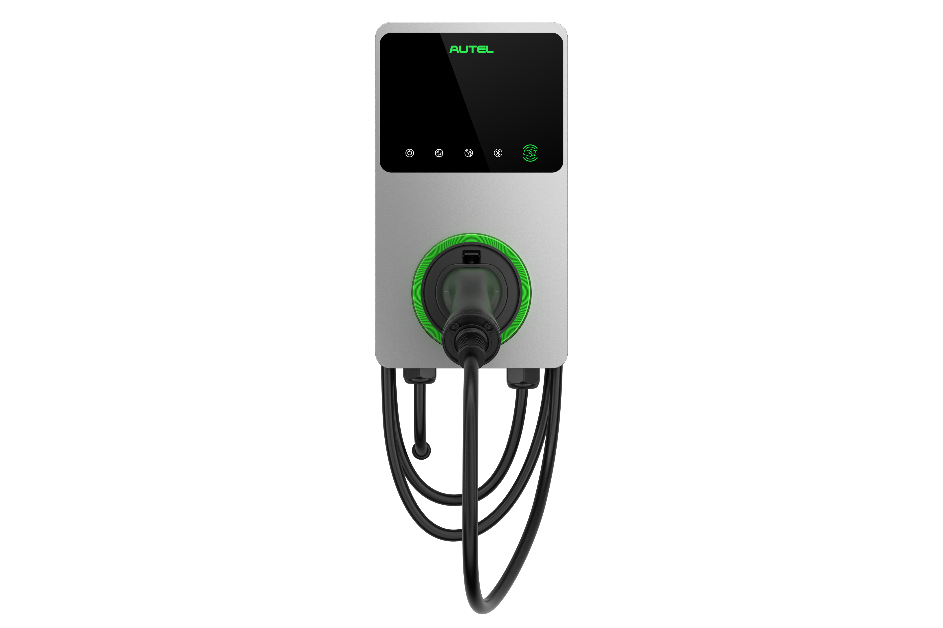**

**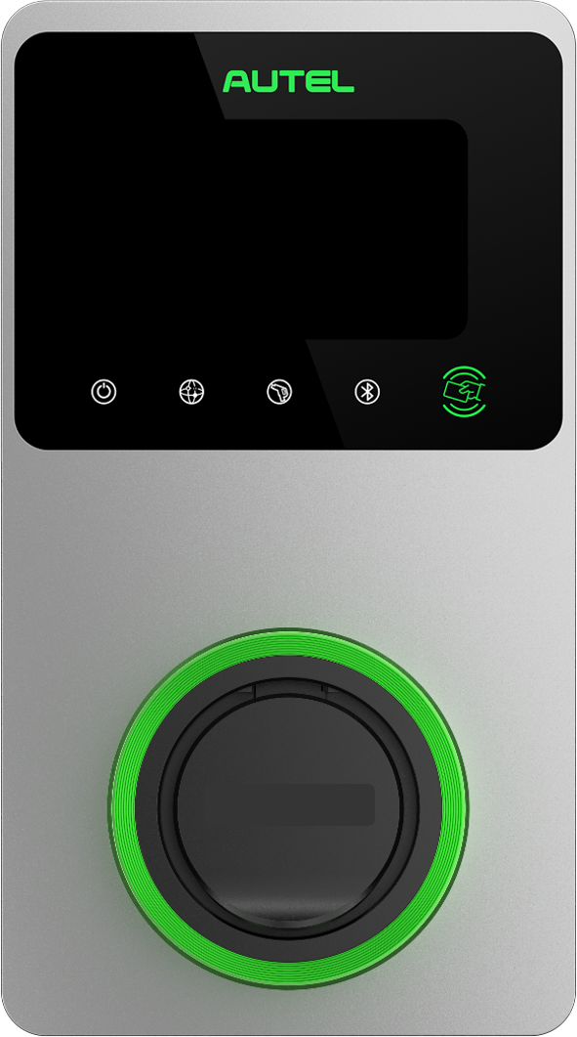**

**Manuel d’utilisateur**

**MaxiCharger AC Wallbox**

**Marques de commerce**

Autel® et MaxiCharger® sont des marques de commerce de Autel Intelligent Technology Corp., Ltd., déposées en Chine, aux Etats-Unis et dans d’autres pays. Toutes les autres marques sont des marques commerciales ou marques déposées de leurs détenteurs respectifs.

**Informations de droits d’auteur**

Aucune partie de ce manuel ne peut être reproduite, stockée dans un système d’extraction ou transmise, sous quelque forme ou par quelque moyen que ce soit: électronique, mécanique, photocopie, enregistrement ou autre, sans l’autorisation écrite préalable de Autel.

**Exclusion de garantie et limitation de responsabilité**

Toutes les informations, spécifications et illustrations dans ce manuel sont basées sur les dernières informations disponibles au moment de l’impression.

Autel se réserve le droit d’apporter des modifications à tout moment et sans préavis. Bien que les informations contenues dans ce manuel aient été soigneusement vérifiées pour en assurer la précision, aucune garantie n’est donnée quant à l’exhaustivité et à l’exactitude du contenu, y compris, mais sans s’y limiter, les spécifications, les fonctions et les illustrations du produit.

Autel ne sera pas responsable de tout dommage direct, spécial, fortuit ou indirect, ou tout dommage économique indirect (y compris la perte de bénéfices).

**Pour Services et Support:**

**Web:** <www.autelenergy.eu>

**Tél:** +49 (0) 89 540299608 (Europe)

**Email:** evsupport.eu@autel.com

**Adresse**: Landsberger Str. 408/4. OG 81241 Munich, Allemagne

Pour l’assistance technique sur tous les autres marchés, veuillez contacter votre agent commercial local.

**TABLE DES MATIÈRES**

1 Utilisation du manuel 1

1.1 Conventions 1

2 Sécurité 2

2.1 Messages de sécurité 2

2.2 Consignes de sécurité 2

2.3 Instructions d’élimination 3

3 Introduction générale 4

3.1 Vue d’ensemble du produit 5

3.2 Options 7

3.3 Description de l’afficheur 9

3.4 Schéma de câblage pour MCB, RCD et arrêt d’urgence 13

3.5 Modèle du produit 14

3.6 Dans la boîte 15

3.7 Outils d’installation (non inclus) 15

4 Installation 16

4.1 Préparation de l’installation 16

4.2 Installation mécanique 16

4.3 Câblage de l’alimentation électrique 18

4.4 Connexion à Internet 20

4.5 Achèvement de l’installation 21

4.6 Dispositif de protection 22

5 Opération 23

5.1 Mise sous tension du chargeur 23

5.2 Démarrage de la charge 23

5.3 Arrêt de la charge 24

6 Dépannage et service 25

6.1 Tableau de dépannage 25

6.2 Service 27

7 Spécifications 28

7.1 Spécifications générales 28

7.2 Spécifications des câbles 30

7.3 Spécifications supplémentaires 30

7.4 Mabricant et modèles 31

7.5 Dimensions du produit 32

8 Informations de conformité 33

9 Annexe 34

9.1 Liste des codes de défaut 34

1. Utilisation du manuel

Le présent manuel décrit l’installation et l’utilisation du MaxiCharger AC Wallbox. Avant l’installation, lisez attentivement ce manuel et familiarisez-vous avec les instructions du MaxiCharger pour assurer une installation réussie et des opérations fluides.

* 1. Conventions

Les conventions suivantes sont utilisées.

* + 1. Texte en gras

Le texte en gras est utilisé pour souligner les éléments sélectionnables tels que les boutons et les options de menu.

* + 1. Notes et messages importants

**Notes**

Une **NOTE** fournit des informations utiles telles que des explications supplémentaires, des conseils et des commentaires.

**Important**

**IMPORTANT** indique une situation qui, si elle n’est pas évitée, peut entraîner des dommages à l’équipement de test ou au véhicule.

* + 1. Hyperliens

Les hyperliens ou les liens qui vous permettent d’accéder à d’autres articles, procédures et illustrations connexes sont disponibles dans les documents électroniques.

* + 1. Illustrations

Les illustrations utilisées dans ce manuel ne sont que des exemples; le(s) produit(s) ou les écrans réels peuvent varier.

* + 1. Historique des révisions

|  |  |  |
| --- | --- | --- |
| **Version** | **Date** | **Descriptions** |
| V1 | 2022.05.10 | Version initiale |
| V2 | 2022.10.27 | Fusion du manuel d’utilisation et du manuel d’installation |
| V2.1 | 2023.02.10 | Refonte du manuel complet |

1. Sécurité

Pour votre propre sécurité et celle d’autrui, et pour éviter d’endommager le chargeur et les véhicules sur lesquels il est utilisé, il est important que les consignes de sécurité présentées dans ce manuel soient lues et comprises par toutes les personnes manipulant ou entrant en contact avec le chargeur.

1. 1. Messages de sécurité

Les messages de sécurité sont fournis pour aider à prévenir les blessures corporelles et les dommages matériels. Tous les messages de sécurité sont introduits par un seul mot indiquant le niveau de danger.

**DANGER**

Indique une situation dangereuse imminente avec un niveau de risque élevé qui, si le danger n’est pas évité, causera la mort ou des blessures graves.

**AVERTISSEMENT**

Indique une situation potentiellement dangereuse avec un niveau de risque modéré qui, si l’avertissement n’est pas respecté, peut causer la mort ou des blessures graves.

**ATTENTION**

Indique une situation potentiellement dangereuse avec un niveau de risque moyen qui, si la prudence n’est pas respectée, peut entraîner des blessures mineures ou modérées ou des dommages à l’équipement.

* 1. Consignes de sécurité

Les messages de sécurité ci-après couvrent les situations dont Autel a connaissance. Autel ne peut pas connaître, évaluer ou vous conseiller sur tous les dangers possibles. Vous devez être certain que toute condition ou procédure de service rencontrée ne compromet pas votre sécurité personnelle.

**AVERTISSEMENTS DE SÉCURITÉ**

* Lisez et suivez tous les avertissements et toutes les instructions avant d’installer et de manipuler le MaxiCharger.
* Seul un électricien qualifié est autorisé à installer, entretenir, réparer et relocaliser le MaxiCharger.
* L’utilisateur ne doit pas essayer d’entretenir ou de réparer le MaxiCharger car il ne contient pas de pièces réparables par l’utilisateur.
* Coupez l’alimentation électrique avant d’installer le MaxiCharger. Gardez le courant coupé jusqu’à ce qu’il soit complètement installé et sécurisé.
* N’utilisez pas de substances explosives ou facilement inflammables à proximité du MaxiCharger.
* N’utilisez pas le MaxiCharger si le câble de charge est effiloché, cassé ou autrement endommagé, ou ne fonctionne pas.
* N’utilisez pas le MaxiCharger si le boîtier ou le connecteur VE est usé, cassé ou autrement endommagé, ou ne fonctionne pas.
* En cas de danger et/ou d’accident, un électricien qualifié doit immédiatement déconnecter l’alimentation électrique du MaxiCharger.
* Référez-vous au manuel d’utilisation du véhicule pour vérifier si le véhicule dégage des gaz dangereux ou explosifs lors de la charge.
* Suivez les instructions données dans le manuel d’utilisation du véhicule avant de choisir l’emplacement de charge du MaxiCharger.
* Ne dirigez pas de jets d’eau puissants vers le MaxiCharger.
* Ne manipulez pas le MaxiCharger avec des mains mouillées.
* Ne mettez la poignée de charge dans aucun liquide.
* N’installez pas ni ouvrez le MaxiCharger dans un environnement humide (tel que la pluie ou le brouillard épais).
* Assurez que le câble de charge est positionné de manière à ne pas être piétiné, botté, écrasé, soumis à une force excessive ou à un dommage. Le cas échéant, assurez que le câble de charge est correctement rangé lorsqu’il n’est pas utilisé et que la poignée de charge ne touche pas le sol.
* Gardez la poignée de charge loin des sources de chaleur, de la saleté et de l’eau.
* Utilisez ce MaxiCharger pour charger uniquement les véhicules électriques compatibles. Référez-vous aux spécifications techniques dans ce manuel. Référez-vous au manuel du véhicule pour vérifier si le véhicule est compatible.
* N’utilisez le MaxiCharger que dans les conditions de fonctionnement spécifiées dans ce manuel.
* Des réglementations locales peuvent être applicables et varier selon votre région/pays d’utilisation. L’électricien qualifié doit toujours s’assurer que le MaxiCharger est installé conformément aux réglementations locales.

**ATTENTION**

* Assurez que le câble de charge n’est pas endommagé ni emmêlé avant de l’utiliser.
* N’insérez pas vos doigts dans le port de charge.
* Ne laissez pas d’objets à l’intérieur du port de charge.
* Gardez et utilisez les appareils (électro) magnétiques à une distance sûre du MaxiCharger.
  1. Instructions d’élimination

Un traitement incorrect des déchets peut avoir un effet négatif sur l’environnement et la santé humaine en raison des substances dangereuses potentielles. Une mise au rebut correcte du chargeur permet de faciliter la réutilisation et le recyclage des matériaux et la protection de l’environnement.

* Respectez les règles locales lors de la mise au rebut des pièces, des matériaux d’emballage ou du chargeur.
* Mettez les équipements électriques et électroniques au rebut séparément conformément à la directive WEEE-2012/19/EU relative aux déchets d’équipements électriques et électroniques.
* Ne mélangez pas ni éliminez le chargeur avec les déchets ménagers.

1. Introduction générale

Le MaxiCharger AC wallbox est conçu pour charger un véhicule électrique (ci-après abrégé en VE). Nos chargeurs offrent des solutions de charge sûres, fiables, rapides et intelligentes.

Le présent manuel vous instruira comment installer et utiliser ce chargeur.

**Usage prévu**

Ce MaxiCharger est destiné à la charge en courant alternatif des VEs. Il est prévu pour un usage aussi bien à l’intérieur et à l’extérieur.

* Résidentiel
* Commercial
* Lieu de travail
* Atelier de réparation des véhicules

**DANGER**

* **Si vous utilisez le chargeur d’une manière autre que celle décrite dans ce manuel ou dans d’autres documents connexes, des risques de mort, de blessures et de dommages matériels peuvent survenir.**
* **Utilisez le chargeur uniquement comme prévu.**

**NOTE**

* Le présent manuel s’applique aux modèles à câble, à prise et à obturateur. Les illustrations de ce manuel utilisent la version à prise comme exemple.
* Les images et illustrations données dans ce manuel peuvent différer légèrement du produit réel.

1. 1. Vue d’ensemble du produit

**MaxiCharger AC Wallbox**

**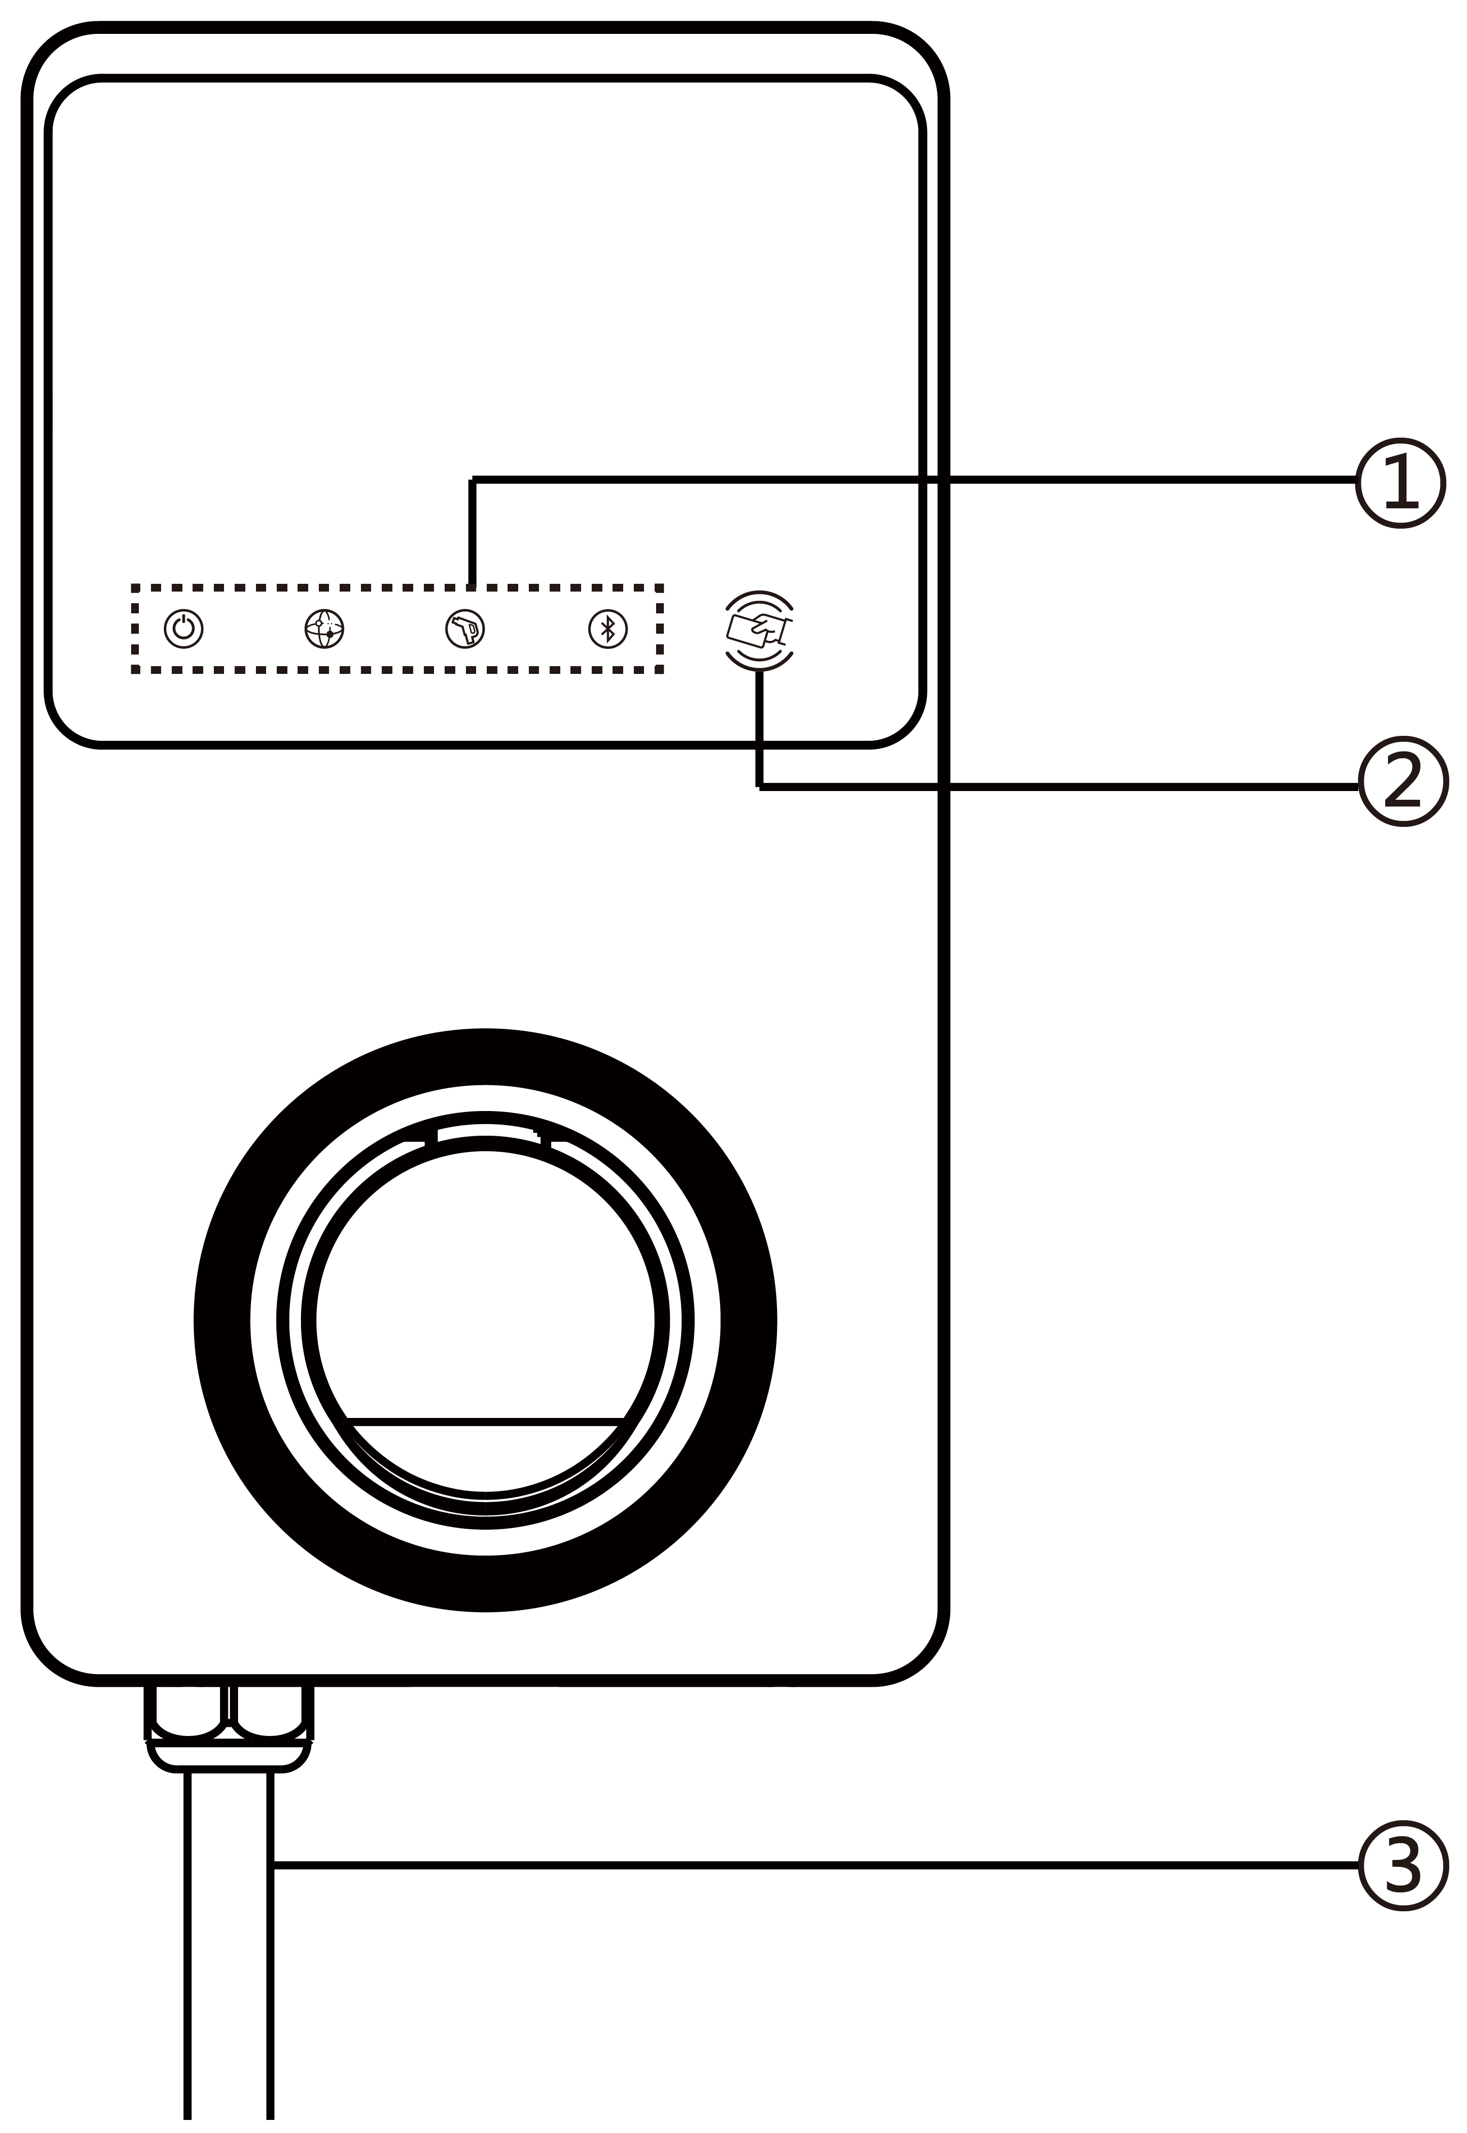**

1. Indicateurs LED (de gauche à droite):

* Voyant LED d’alimentation
* Voyant LED de connexion Internet
* Voyant LED de charge
* Voyant LED de connexion Bluetooth

1. Lecteur de carte RFID
2. Câble d’entrée CA
3. Port Ethernet RJ45
4. 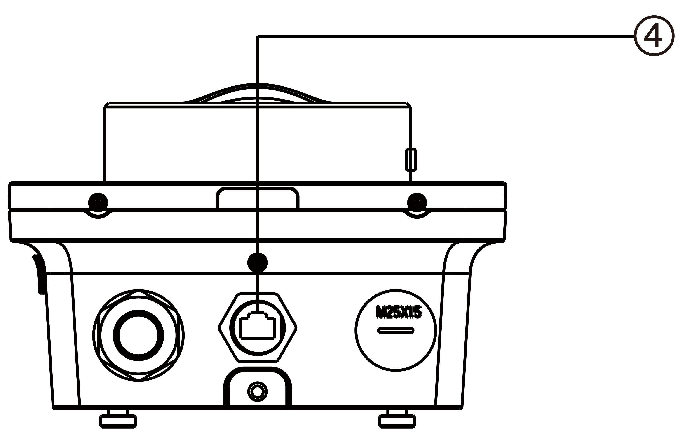Vis de montage
5. Entrée arrière pour la fiche de signal
6. Entrée arrière pour la fiche d’alimentation
7. Étiquette du produit

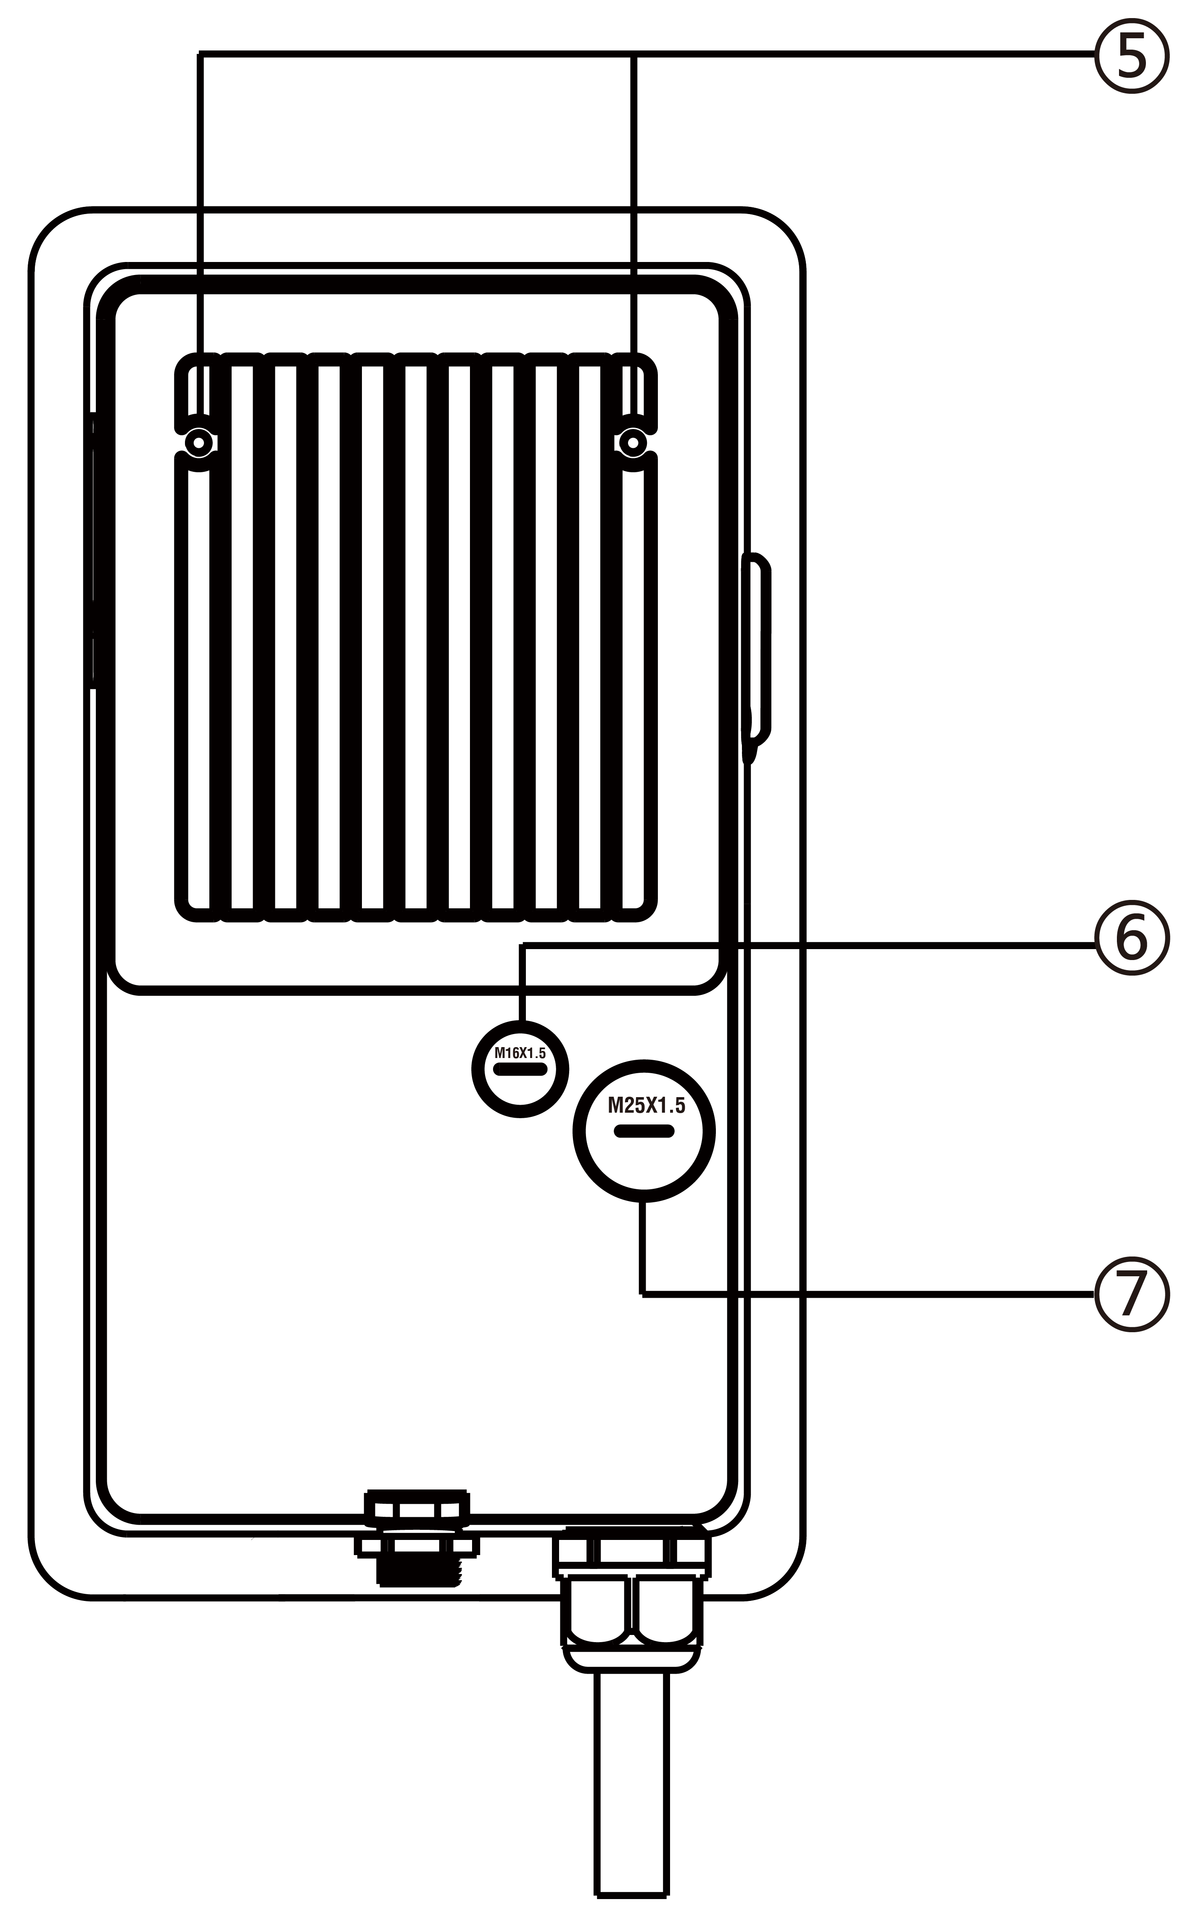

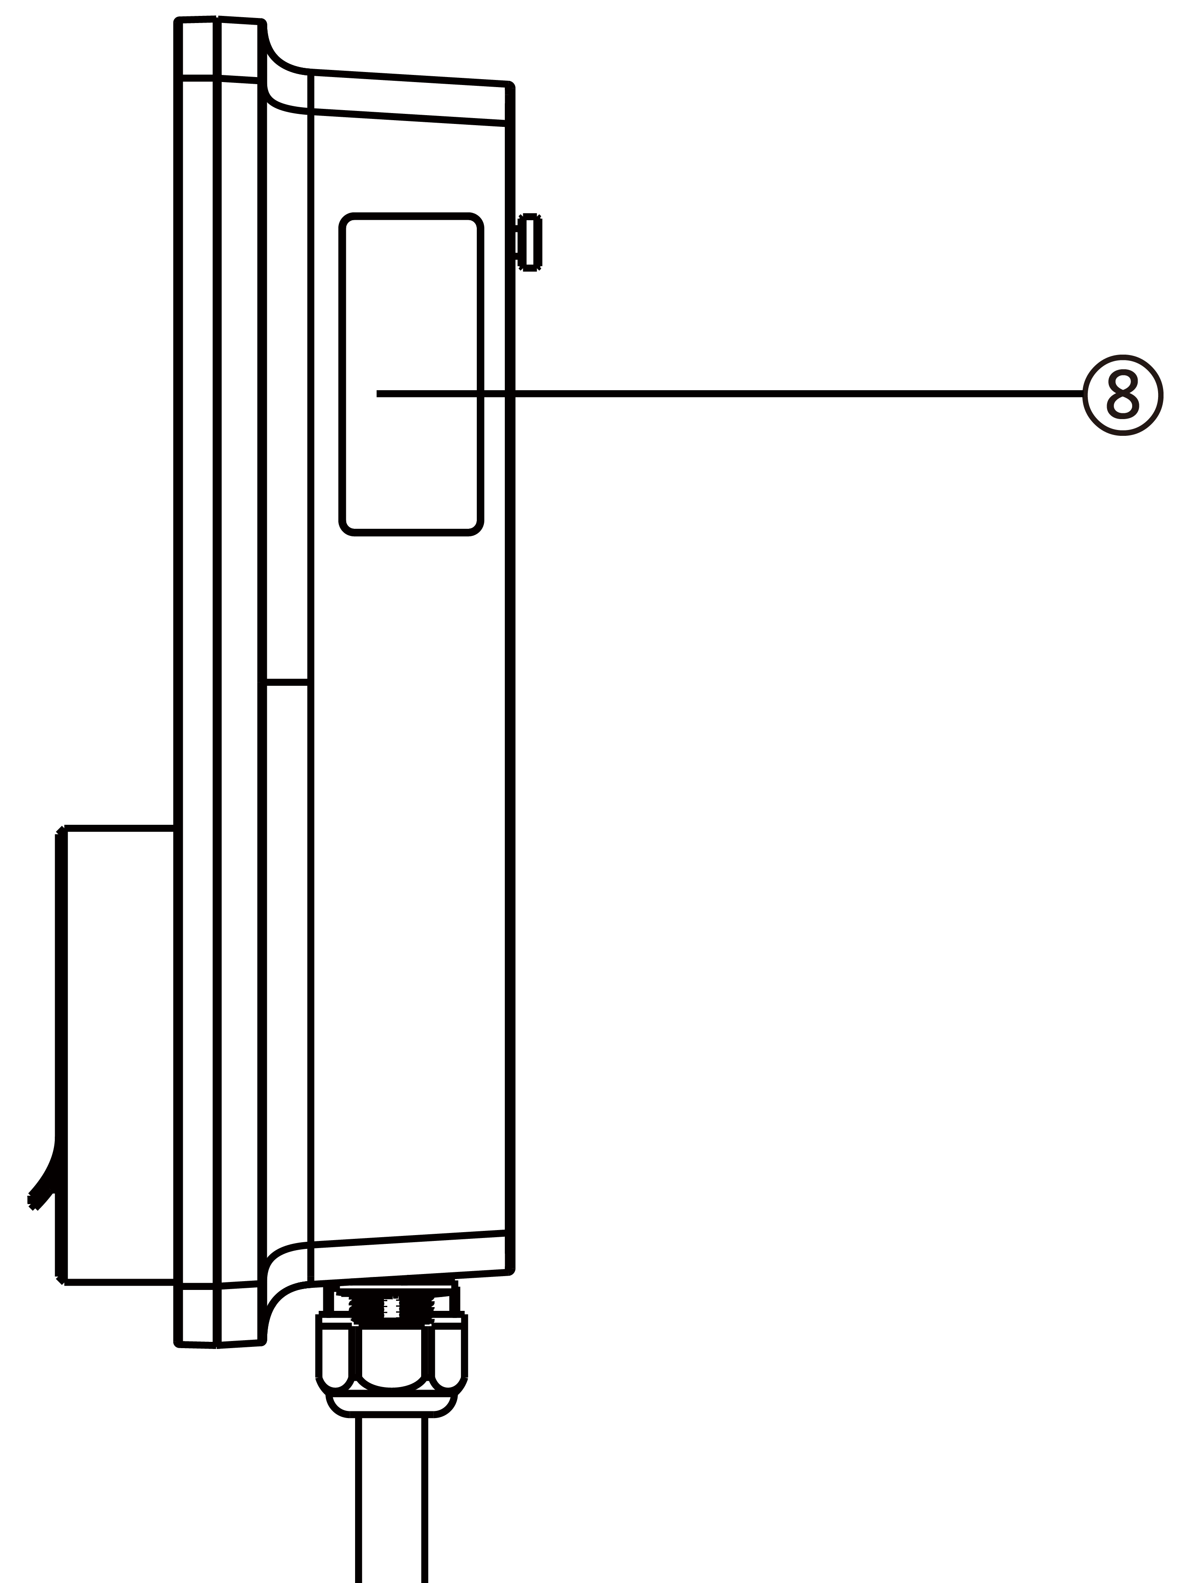

**Description des LED**

|  |  |
| --- | --- |
| **LED** | **Description** |
| **Voyant LED d’alimentation** | * **Vert fixe**: Le chargeur est sous tension. * **Éteint**: Le chargeur est hors tension. * **Jaune clignotant**: Des données sont en cours de transmission et/ou le micrologiciel est en cours de mise à niveau. * **Jaune fixe**: La mise à niveau du micrologiciel a échoué. * **Bleu fixe**: La transmission des données a échoué; le voyant s’allumera en vert dans cinq secondes. |
| **Voyant LED de connexion Internet** | * **Vert fixe**: Le chargeur est connecté à Internet. * **Éteint**: Le chargeur n’est pas connecté à Internet. * **Vert clignotant**: Le chargeur a rejoint le réseau DLB (équilibrage de charge dynamique). |
| **Voyant LED de charge** | * **Bleu fixe**: Un VE est connecté. * **Bleu clignotant**: Un programme est actif. * **Cyan clignotant**: Le chargeur est réservé. * **Vert clignotant**: Un VE est en cours de charge. * **Jaune fixe**: Une erreur réparable s’est produite ou est temporairement désactivée par le serveur. * **Vert fixe**: Une session de charge a terminé. * **Éteint**: Aucun VE n’est connecté. * **Rouge fixe**: Une erreur irréparable s’est produite (veuillez contacter le support). |
| **Voyant LED de connexion Bluetooth** | * **Vert clignotant**: Le chargeur est connecté à un appareil mobile via Bluetooth. * **Éteint**: Le chargeur n’est pas connecté via Bluetooth. |

* 1. Options

|  |  |
| --- | --- |
| **Afficheur**   1. Capteur de lumière ambiante - détecte la luminosité ambiante 2. Écran 3. Sortie d’impulsion d’énergie (rayon infrarouge) | **C:\Users\A20476\Desktop\5寸欧标快引导图-5_画板 1.png** |

|  |  |
| --- | --- |
| **Modèle à câble**   1. Verrouillage de sécurité de la poignée de charge — **Appuyez pour libérer la poignée de charge de son berceau** 2. Poignée de charge, type 2 3. Berceau 4. Câble de charge VE   NOTE  Enroulez le câble de charge VE sur le dessus du MaxiCharger et placez le connecteur dans son étui lorsqu’il n’est pas utilisé. Voir la figure à droite.  La longueur maximale du câble de charge VE est de 7,5 mètres. | C:\Users\A20476\Desktop\5寸欧标快引导图-6_画板 1.png  **Avec étui**  C:\Users\A20476\Desktop\5寸欧标快引导图-7_画板 1.png  **Sans étui** |

|  |  |
| --- | --- |
| **Modèle à prise/obturateur**   1. Prise/obturateur, type 2 | C:\Users\A20476\Desktop\5寸欧标快引导图-8_画板 1.png |

|  |  |
| --- | --- |
| 1. **Support de carte SIM**   (Disponible sur les chargeurs avec fonction 4G) | C:\Users\A20476\Desktop\5寸欧标快引导图-9_画板 1.png |

* 1. Description de l’afficheur

**IMPORTANT**

Cette section ne s’applique qu’aux chargeurs équipés d’un afficheur.

**Boutons de fonction**

|  |  |
| --- | --- |
| **Bouton** | **Description** |
| **Détails du coût** | Appuyez sur ce bouton pour voir le coût de charge. |
| **Langue** | Appuyez sur ce bouton pour choisir votre langue pour le chargeur. |
| **Arrêt** | Appuyez sur ce bouton pour arrêter une session de charge. |
| **OK** | Appuyez sur ce bouton pour confirmer les informations affichées à l’écran. |
| **Retour** | Appuyez sur ce bouton pour revenir à l’écran précédent. |

* + 1. Écran de démarrage

****

L’afficheur affiche l’écran de démarrage pendant le démarrage du chargeur.

* + 1. Écran de veille/autorisation

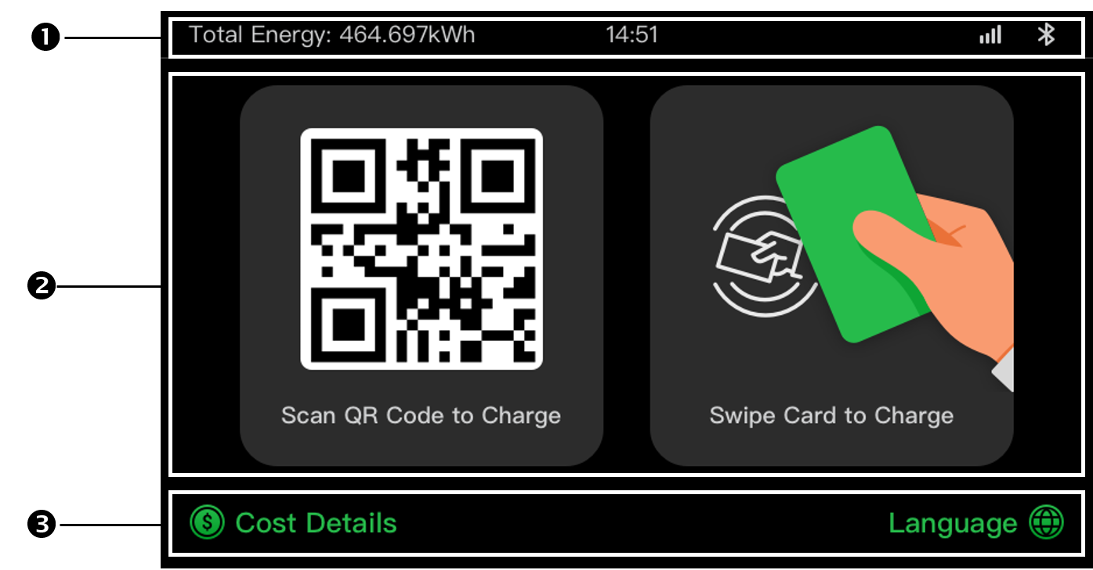

1. En haut — affiche l’énergie accumulée, l’heure, la puissance du signal et la connexion Bluetooth.
2. Au milieu — propose deux méthodes d’autorisation : code QR ou carte RFID.
3. En bas — permet d’afficher les coûts de charge et de régler la langue.

L’afficheur affiche l’écran de veille/autorisation lorsque le chargeur est en veille, indiquant que le chargeur est prêt à être utilisé. Lorsque cet écran s’affiche, choisissez une méthode d’autorisation (code QR ou carte RFID) pour démarrer une session de charge.

* + 1. Écran de préparation à la charge

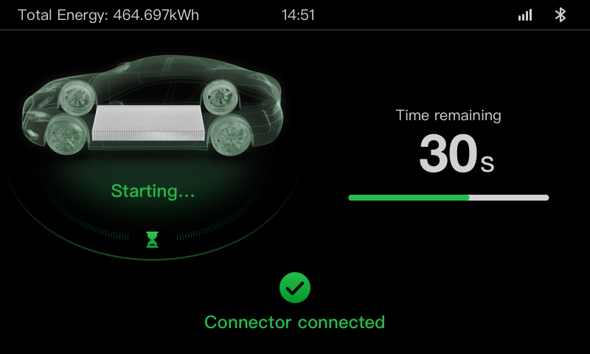

* + 1. Écran de charge

L’écran de charge s’affiche pendant la session de charge.

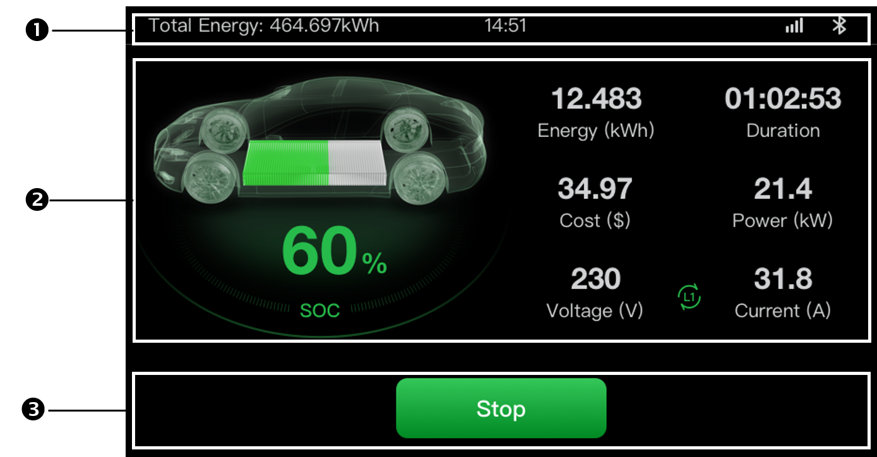

1. Écran supérieur
2. Écran de charge principal — affiche la progression de la charge en temps réel, la valeur SOC et d’autres informations de charge, y compris l’énergie, la durée, le coût actuel, la puissance, la tension et le courant par phase.
3. Bouton d’arrêt — appuyez sur ce bouton pour arrêter la session de charge.
   * 1. Écran de détails de transaction

Lorsque la session de charge se termine, l’écran des détails de transaction s’affiche.

Appuyez sur le bouton **OK** pour confirmer les détails de transaction.

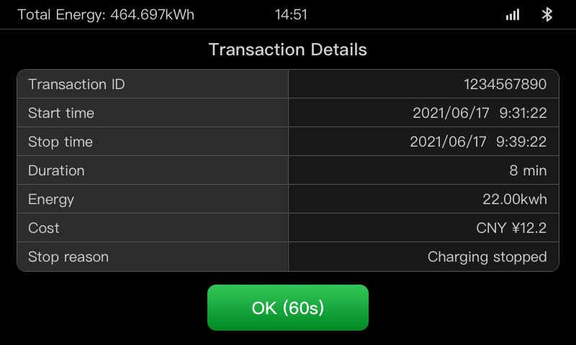

* + 1. Écran d’informations sur l’appareil

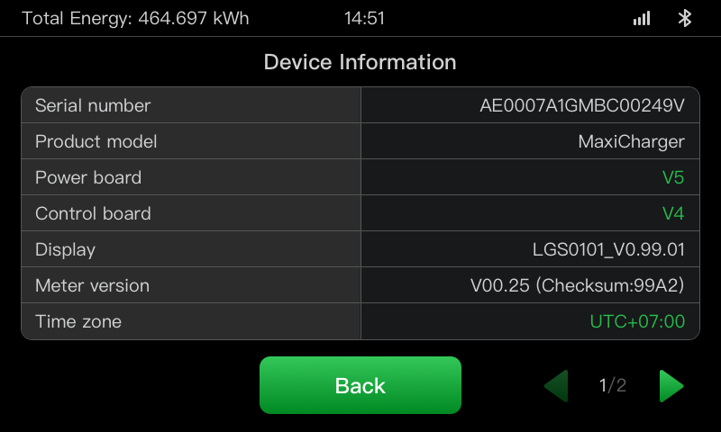

L’écran d’information sur l’appareil réel peut différer.

* + 1. Écran d’erreur

L’afficheur affiche différents messages d’erreur en fonction du type d’erreur.

Le chargeur ne parvient pas à démarrer une session de charge:

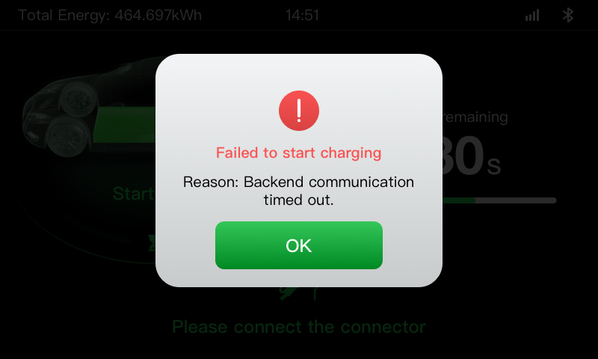

Appuyez sur le bouton **OK** pour confirmer le message.

Une erreur s’est produite avec le chargeur. Contactez le support Autel.

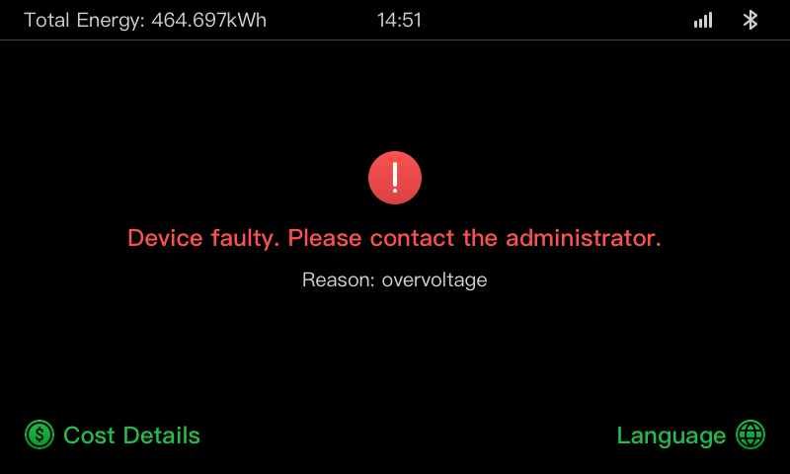

* 1. Schéma de câblage pour MCB, RCD et arrêt d’urgence
     1. Pour le modèle 7,4 kW



* + 1. Pour le modèle 11/22 kW

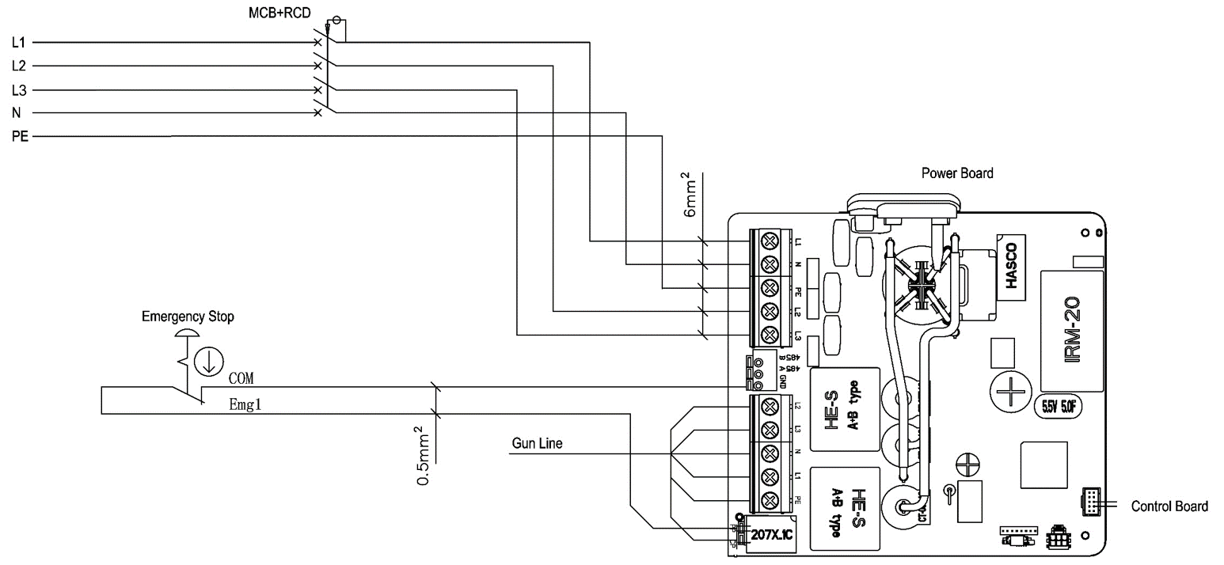

* 1. Modèle du produit

Le modèle du MaxiCharger AC Wallbox est un code composé de sept parties:

Maxi U W - XX - YY - L - M - ZZ

|  |  |  |  |
| --- | --- | --- | --- |
| **Partie du code** | **Description** | **Valeur** | **Signification de la valeur** |
| **U** | Désignation du modèle de base | EU AC | Série CA EU |
| EU1 AC | Série CA EU1 |
| **W** | Puissance | W7 | 7,4 kW |
| W11 | 11 kW |
| W22 | 22 kW |
| **XX** | Méthode de connexion au véhicule | BC3 | Connecteur véhicule avec câble de 3 mètres sans étui |
| BC5 | Connecteur véhicule avec câble de 5 mètres sans étui |
| BC7 | Connecteur véhicule avec câble de 7,5 mètres sans étui |
| C3 | Connecteur véhicule avec câble de 3 mètres |
| C5 | Connecteur véhicule avec câble de 5 mètres |
| C7 | Connecteur véhicule avec câble de 7,5 mètres |
| S | Prise (pas pour les modèles 11kW) |
| H | Obturateur (pas pour les modèles 11kW) |
| **YY** | Fonction sans fil | 4G | Fonction 4G intégrée |
| Blank | Type standard |
| **L** | Fonction de l’écran LCD | N/A | N/A |
| **M** | Fonction MID | N/A | N/A |
| **ZZ** | Couleur | DG | Gris foncé |
| WH | Blanc |
| RG | Or rose |
| SV | Argent |
| B | Noir |

* 1. Dans la boîte

|  |  |  |  |  |  |
| --- | --- | --- | --- | --- | --- |
| **Chargeur**  1 U | C:\Users\A20476\Desktop\欧标5寸-外观图_画板 1.png | **Support mural**  1 U | D:\主要文件\主要项目\欧标充电桩\欧标交流桩用户手册\欧标交流桩导图\欧标壁挂板_画板 1.png | **Bague d’étanchéité du câble (M25)**  1 U | C:\Users\A20476\Desktop\图7_画板 1.png |
| **Vis**  **(M6 x 50)**  2 U | C:\Users\A20476\Desktop\图3_画板 1.png | **Vis**  **(M5 x 12)**  1 U | C:\Users\A20476\Desktop\图4_画板 1.png | **Bague d’étanchéité du câble (M16)**  1 U | C:\Users\A20476\Desktop\图8_画板 1.png |
| **Cheville murale**  **(8 mm)**  2 U | C:\Users\A20476\Desktop\图5_画板 1.png | **Carte de charge**  2 U | C:\Users\A20476\Desktop\图6_画板 1.png | **Presse-étoupe étanche pour câble Ethernet**  1 U | C:\Users\A20476\Desktop\图9_画板 1.png |
| **Vis (M3 x 8)**  **(de rechange)**  3 U | D:\主要文件\主要项目\欧标充电桩\欧标交流桩用户手册\欧标交流桩导图\欧标交流新增备用螺钉M3X8_画板 1.png | **Tournevis T10**  1 U | C:\Users\A20476\Desktop\图10_画板 1.png | **Tournevis T25**  1 U | C:\Users\A20476\Desktop\图11_画板 1.png |

* 1. Outils d’installation (non inclus)

Assurez que les outils suivants sont disponibles avant l’installation.

|  |  |  |  |  |  |
| --- | --- | --- | --- | --- | --- |
| **Niveau à bulle** | C:\Users\A20476\Desktop\欧标交流-水平尺_画板 1.png | **Perceuse électrique** | C:\Users\A20476\Desktop\欧标交流-电钻_画板 1.png | **Mètre à ruban** | C:\Users\A20476\Desktop\欧标交流-卷尺_画板 1.png |
| **Tournevis (PH2)** | C:\Users\A20476\Desktop\欧标交流-螺丝刀_画板 1.png | **Crayon** | C:\Users\A20476\Desktop\欧标交流-铅笔_画板 1.png | **Mèche (8 mm)** | C:\Users\A20476\Desktop\欧标交流-钻头_画板 1.png |
| **Pince à dénuder** | C:\Users\A20476\Desktop\欧标交流-剥线钳_画板 1.png | **Outil de sertissage** | C:\Users\A20476\Desktop\欧标交流-压线钳_画板 1_画板 1.png |  |  |

1. Installation
   1. Préparation de l’installation
      1. Exigences préliminaires

* Tous les permis requis ont été obtenus conformément aux réglementations locales.
* Le câble d’entrée CA est disponible.
* Le câble d’entrée CA est **hors tension** pendant toute la procédure d’installation.
  + 1. Déballage du chargeur

1. Ouvrez la boîte.
2. Sortez le chargeur de la boîte.
3. Retirez tous les matériaux d’emballage du chargeur.
4. Assurez que toutes les pièces sont livrées conformément à la commande.
5. Vérifiez que le chargeur et les pièces ne sont pas endommagés. Si vous constatez des dommages ou si les pièces ne sont pas conformes à la commande, contactez votre distributeur local.
   * 1. Préparation de l’installation

* Installez le chargeur sur une surface plane et verticale capable de supporter son poids (par exemple, un mur fini en brique ou en béton, un piédestal, etc). Le poids maximal d’un chargeur est d’environ 6 kg (13 lbs.).
* Installez le chargeur à un endroit qui permet au câble de charge de rester dans sa tolérance de flexion.
* La hauteur d’installation recommandée est comprise entre 850 et 1150 mm. La hauteur minimale à l’extérieur est de 600 mm et celle à l’intérieur est de 450 mm.
* Positionnez le chargeur à un endroit où il ne risque pas d’être endommagé.

* 1. Installation mécanique

|  |  |
| --- | --- |
| **ÉTAPE 1**   1. Placez le support mural contre le mur et mettez-le à niveau avec un niveau à bulle. 2. Marquez les deux trous de montage inférieurs (A) avec un crayon et percez deux trous de 8 mm. 3. Insérez les deux chevilles murales de 8 mm (B) dans les trous. | C:\Users\A20476\Desktop\Deta快引导图-1_画板 1.png |

|  |  |
| --- | --- |
| **ÉTAPE 2**   1. Fixez le support mural à l’emplacement de montage en insérant deux vis M6 x 50 (C) dans les trous de montage inférieurs. 2. Serrez les deux vis M6 x 50 avec le tournevis PH2 (D, non inclus dans l’emballage). | **C:\Users\A20476\Desktop\Deta快引导图-2_画板 1.png** |

|  |  |
| --- | --- |
| **ÉTAPE 3**  Fixez le chargeur au support mural en insérant les deux vis saillantes (E) à l’arrière du chargeur dans les deux trous de montage supérieurs (F). Faites glisser le chargeur vers le bas pour engager les vis. | C:\Users\A20476\Desktop\Deta快引导图-3_画板 1.png |

|  |  |
| --- | --- |
| **ÉTAPE 4**  Insérez et serrez la vis M5 x 12 (G) fournie dans le trou situé au fond du chargeur pour fixer le chargeur avec le tournevis T25. | C:\Users\A20476\Desktop\Deta快引导图-4_画板 1.png |

* 1. Câblage de l’alimentation électrique

**IMPORTANT**

* Consultez les codes électriques locaux pour connaître le calibre de fil correct, en fonction de l’environnement, du type de conducteur et de la puissance du chargeur.
* Assurez que toutes les vis sont serrées au couple correct à l’issue du câblage et qu’il n’y a pas de vis desserrées au niveau des borniers.
* Assurez qu’il n’y a pas de fils de cuivre ou de débris laissés à l’intérieur du chargeur avant de connecter l’alimentation électrique au chargeur.

|  |  |
| --- | --- |
| **ÉTAPE 1**   1. Retirez les deux vis (I) au fond du chargeur avec le tournevis Torx T10. Puis retirez la plaque frontale du milieu du fermoir (H). Mettez-les de côté. | **C:\Users\A20476\Desktop\P-2_画板 1.png** |

|  |  |
| --- | --- |
| 1. Dévissez les cinq vis (J) pour retirer le capot de maintenance (K). Mettez-les de côté. | C:\Users\A20476\Desktop\Deta清单导图_画板 1.png |

|  |  |
| --- | --- |
| **ÉTAPE 2**  **Câblage monophasé：**   1. Dénudez les fils à 12 mm. 2. Desserrez le presse-étoupe inférieur gauche, insérez le câble d’entrée CA à travers le trou d’entrée et préfixez le presse-étoupe. 3. Desserrez les vis du bornier. 4. Insérez le connecteur de câble dans le bornier. 5. Connectez les fils suivants comme spécifié:  * L1 (Brun) * Terre (PE, vert/jaune rayé) * Neutre (N, bleu)  1. Serrez les vis à 2 N·m et fixez le presse-étoupe. | C:\Users\A20476\AppData\Roaming\eSpace_Desktop\UserData\a20476_E35832B92FD67CD7CA1F35DED037857F\ReceiveFile\接线图1.jpg |

|  |  |
| --- | --- |
| **Câblage triphasé：**   1. Dénudez les fils à 12 mm. 2. Desserrez le presse-étoupe inférieur gauche, insérez le câble d’entrée CA à travers le trou d’entrée et préfixez le presse-étoupe. 3. Desserrez les vis du bornier. 4. Insérez le connecteur de câble dans le bornier. 5. Connectez les fils suivants comme spécifié:  * L1 (Brun) * Earth (PE, vert/jaune rayé) * Neutral (N, bleu) * L2 (Noir) * L3 (Gris)  1. Serrez les vis à 2 N·m et fixez le presse-étoupe. | C:\Users\A20476\AppData\Roaming\eSpace_Desktop\UserData\a20476_E35832B92FD67CD7CA1F35DED037857F\ReceiveFile\接线图.jpg |

**NOTE**

Les chargeurs triphasés acceptent également le câblage monophasé. Référez-vous aux instructions de câblage ci-dessus pour connecter les fils L1, N et PE aux bornes correspondantes.

* 1. Connexion à Internet

Le chargeur peut être connecté à Internet par le port Ethernet, Wi-Fi ou une carte SIM.

|  |  |
| --- | --- |
| **Via le câble Ethernet**  **Étape 1**  Connectez le presse-étoupe étanche du câble Ethernet au câble Ethernet:   1. Passez le câble Ethernet avec fiche RJ45 (a) à travers l’écrou (b) et le capuchon étanche (d) (laissez un peu d’espace entre eux). 2. Reliez la bague d’étanchéité (c) au câble Ethernet par son ouverture et insérez-la dans le capuchon étanche. 3. Vissez l’écrou dans le capuchon étanche et assurez qu’ils sont bien fixés. | C:\Users\A20476\Desktop\Deta快引导图-8_画板 1.png |

|  |  |
| --- | --- |
| **Étape 2**  Insérez la fiche RJ45 du câble Ethernet dans le port RJ45 (L) situé au fond du chargeur. | C:\Users\A20476\Desktop\Deta快引导图-7_画板 1.png |

|  |  |
| --- | --- |
| **Via la carte SIM**   1. Retirez la vis M3 x 10 avec le tournevis T10 pour ouvrir le couvercle de carte SIM. 2. Appuyez sur le petit bouton situé à côté du plateau de carte SIM (M) avec un outil approprié et dégagez le plateau de carte. 3. Insérez la carte SIM dans le plateau. Assurez qu’elle est correctement insérée. 4. Rémontez le couvercle de carte SIM. | **C:\Users\A20476\Desktop\Deta快引导图-9_画板 1.png** |

* 1. Achèvement de l’installation
     1. Remontage des couvercles

1. Rémontez le couvercle intérieur en serrant les cinq vis au couple correct.
2. Rémontez le couvercle de maintenance en serrant les deux vis au fond du chargeur.
   * 1. Câblage de la boîte de distribution

Les procédures ci-dessus permettent de réaliser le câblage de l’alimentation électrique au chargeur. Pour réaliser le câblage de l’alimentation électrique à la boîte de distribution, il faut connecter les fils sur le bornier comme spécifié.

Si le chargeur est équipé de câbles de communication 485 et vous n’en avez pas besoin, enroulez-les respectivement avec du ruban électrique. Voir les schémas ci-dessous pour le câblage monophasé et triphasé.

**Câblage monophasé de la boîte de distribution:**

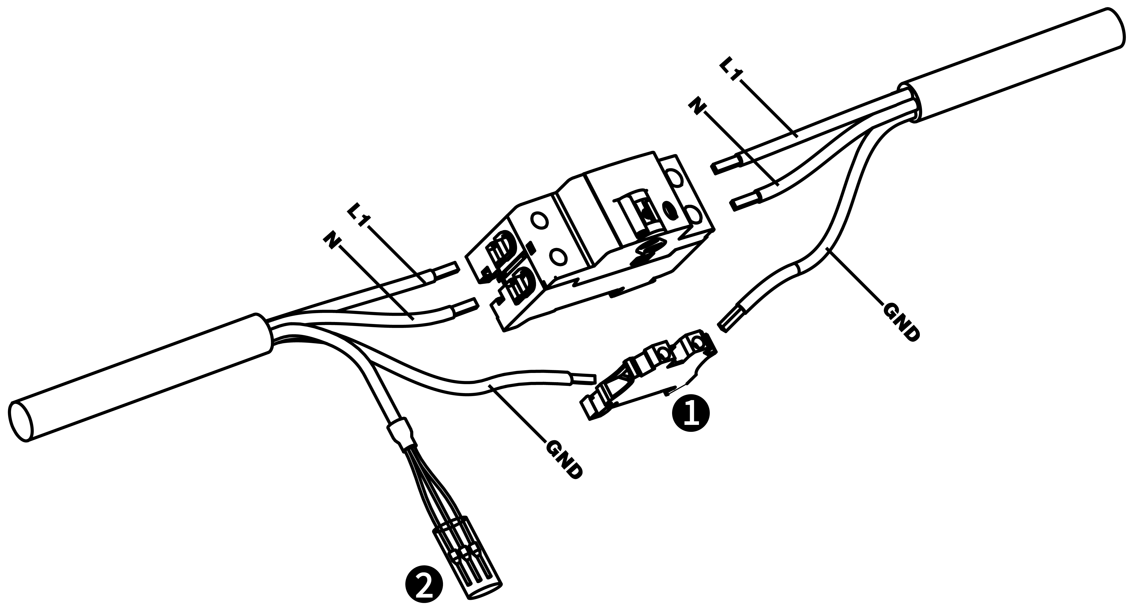

**Câblage triphasé de la boîte de distribution:**

**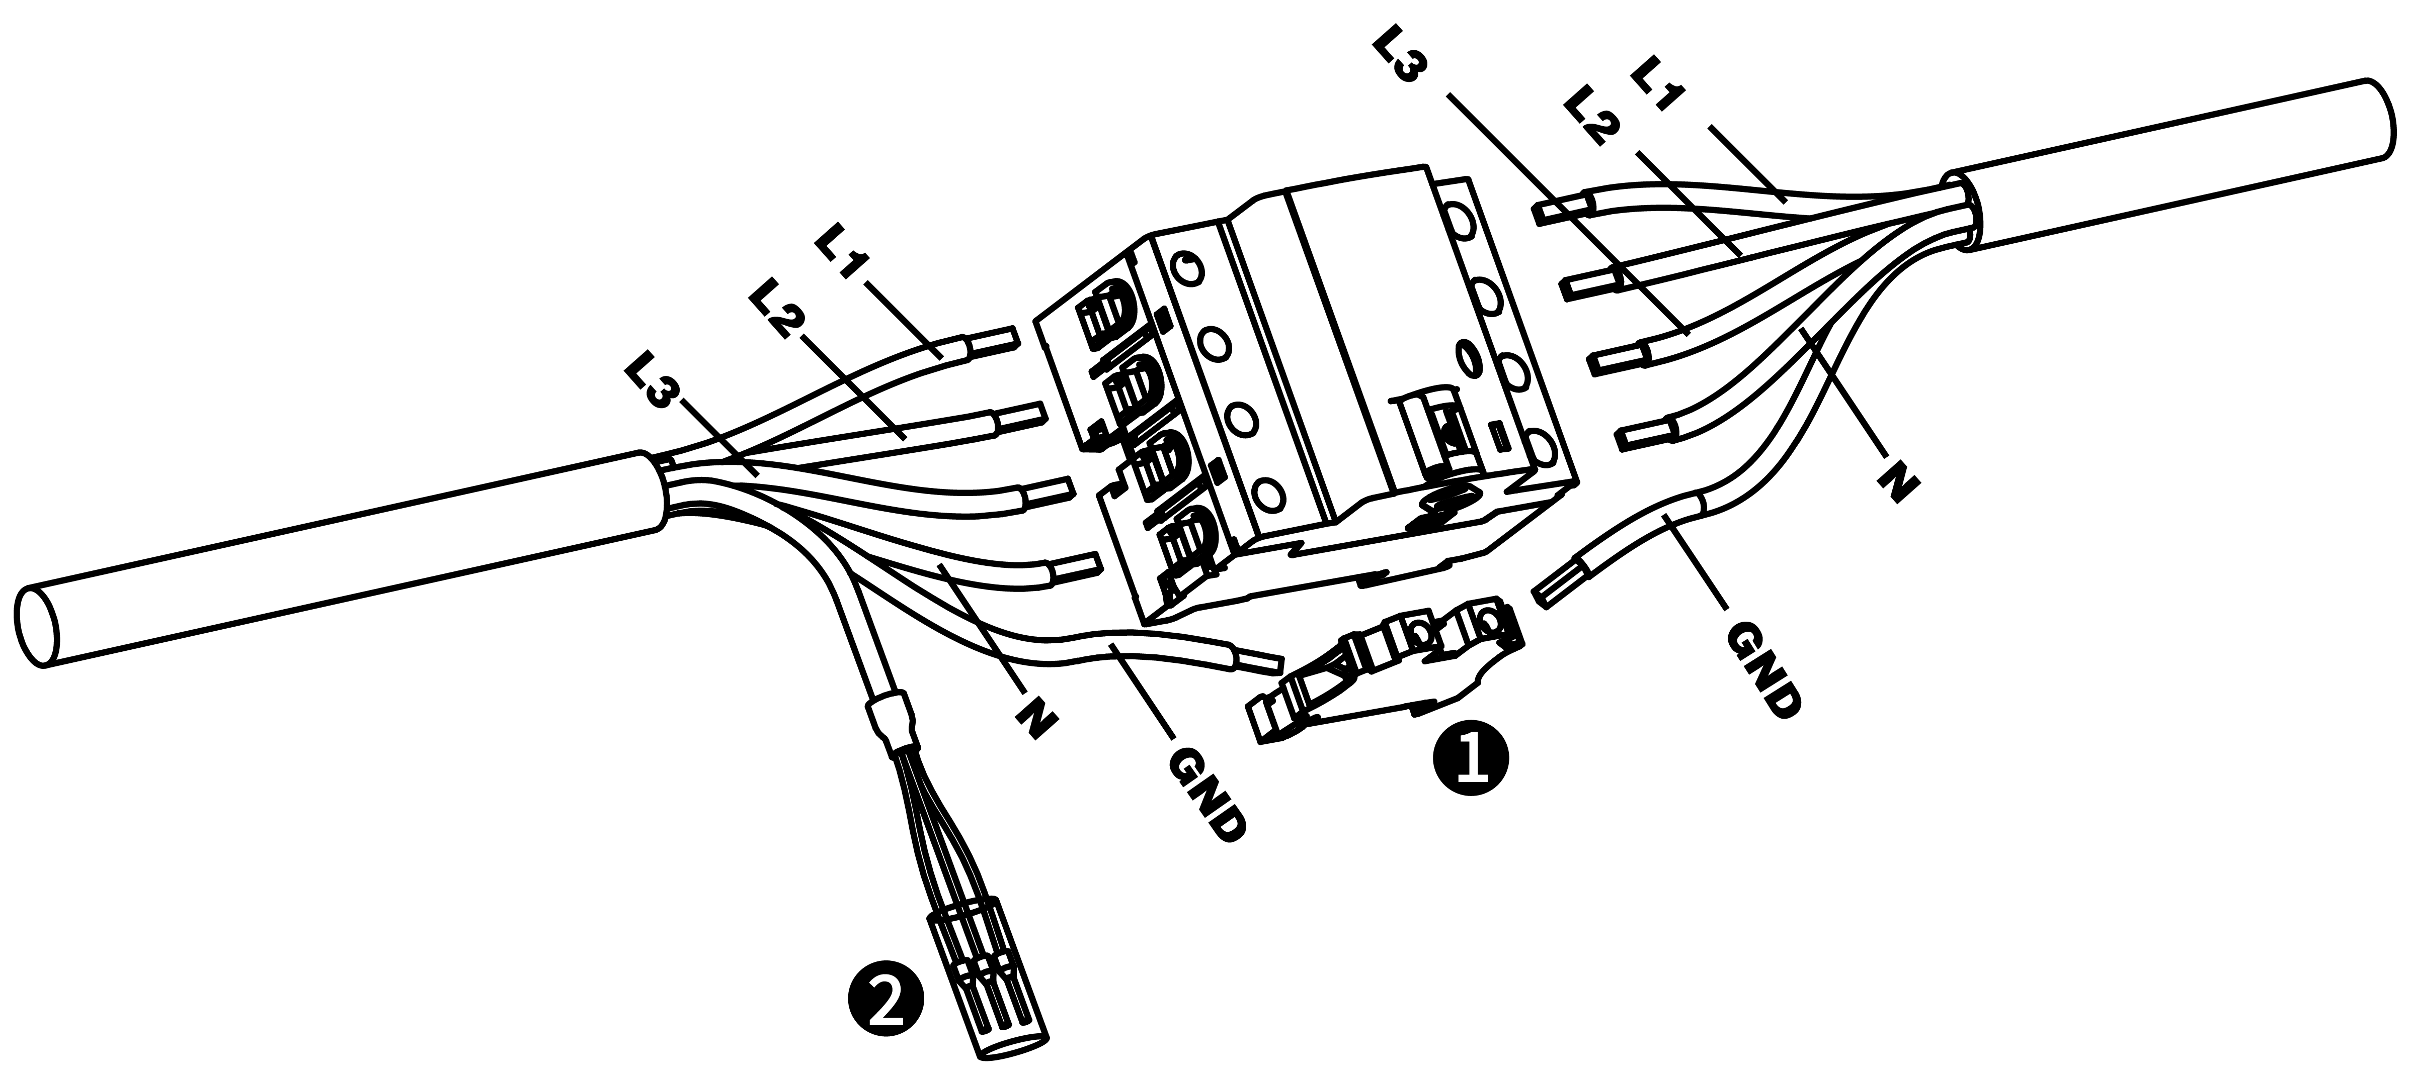**

1. Bornier
2. Câbles de communication RS485 avec ruban électrique
   1. Dispositif de protection

|  |  |
| --- | --- |
| **Dispositifs** | **Spécifications** |
| Dispositif(s) de protection amont dédié | Options:   * RCD (Type A minimum) + MCB * RCBO (Type A minimum) |
| Disjoncteur de protection contre les surintensités en amont, tel que RCBO ou MCB  (Le disjoncteur sert de sectionneur principal du chargeur) | Valeur nominale du disjoncteur:   * 40 A pour un chargeur de 32 A * 20 A pour un chargeur de 16 A   Caractéristiques de déclenchement: type C |
| Dispositif à courant résiduel (RCD) en amont | Minimum type A, avec un courant de fonctionnement résiduel nominal de 30 mA au maximum  (À l’intérieur du chargeur se trouve la surveillance du courant de défaut CC > 6 mA.) |

**NOTE**

La valeur du disjoncteur dépend du diamètre et de la longueur du câble, de la valeur nominale du chargeur et des paramètres environnementaux (à déterminer par l’électricien).

Le MaxiCharger AC Wallbox dispose d’une détection interne de courant résiduel de CA 30 mA et de CC 6 mA.

Dans certains pays, les normes locales peuvent exiger des dispositifs de protection externes. Vérifiez les normes locales en conséquence. Des RCD+MCB ou RCBO externes sont également recommandés comme suit:

* 7,4 kW: 30 mA Type A RCBO 230 V/40 A
* 11 KW: 30 mA Type A RCBO 400 V/20 A
* 22 kW: 30 mA Type A RCBO 400 V/40 A

Exigence en matière de Prêt pour VE:

Le disjoncteur doit être de courbe C, 40A et un courant de court-circuit limité à 6000A pour être sûr d'avoir une limitation de 75000 A²/s pour le cas B et 80000 A²/s pour le cas C. Pour la partie RCD : compteur 30 mA.

Sinon, respectez les réglementations locales.

1. Opération
   1. Mise sous tension du chargeur

Mettez le disjoncteur en position de marche et attendez que l’alimentation électrique s’active. Une série d’autocontrôles se produira pour assurer que le chargeur fonctionne correctement et en toute sécurité. Si une erreur réparable est détectée, le voyant LED de charge s’allume en jaune; si l’erreur ne peut pas être réparée, il s’allume en rouge.

**AVERTISSEMENT**

Soyez prudent lors du travail avec de l’électricité.

* 1. Démarrage de la charge
     1. Modèles à câble

1. Retirez la poignée de charge du berceau de chargeur.
2. Insérez la poignée de charge dans le port de charge du VE.
3. Choisissez l’une des méthodes suivantes pour démarrer une session de charge:

* Passez la carte RFID sur le lecteur RFID.
* Utilisez l’App Autel Charge en appuyant sur **Démarrer** sur l’écran de charge.
* Si un programme de charge est défini dans l’App Autel Charge, le chargeur lancera automatiquement une session de charge comme prévu. (Cas de charge programmée).
* Si la fonction Plug & Charge est activée dans l’App Autel Charge, le chargeur démarrera automatiquement la charge une fois que la poignée de charge est correctement connectée. (Cas de Plug & Charge).
  + 1. Modèles à prise/obturateur

1. Insérez la poignée de charge dans le port de charge du VE et dans la prise du chargeur.
2. Choisissez l’une des méthodes suivantes pour démarrer une session de charge:

* Passez la carte RFID sur le lecteur RFID.
* Utilisez l’App Autel Charge en appuyant sur **Démarrer** sur l’écran de charge.
* Si un programme de charge est défini dans l’App Autel Charge, le chargeur lancera automatiquement une session de charge comme prévu. (Cas de charge programmée).
* Si la fonction Plug & Charge est activée dans l’App Autel Charge, le chargeur démarrera automatiquement la charge une fois que la poignée de charge est correctement connectée. (Cas de Plug & Charge).

**NOTE**

Assurez-vous que votre VE est en train de se charger. Le voyant LED de charge du chargeur doit clignoter en vert. Si vous soupçonnez que le véhicule ne se charge pas correctement, essayez de reconnecter le câble de charge ou contactez le distributeur local pour obtenir de l’aide.

* 1. Arrêt de la charge

**NOTE**

* Si vous débranchez le câble de charge du VE pendant la session de charge, le chargeur coupera automatiquement l’alimentation électrique. Cela arrêtera toutes les opérations de charge.
* Lorsque votre véhicule est complètement chargé, le chargeur coupera automatiquement l’alimentation électrique.
  + 1. Modèles à câble

1. Pour arrêter la charge, choisissez l’une des deux méthodes suivantes:

* Attendez la fin de la session de charge et aucune autre action n’est requise dans le cas de charge programmée ou de Plug & Charge.
* Le voyant LED de charge s’allumera en vert fixe.
* L’App Autel Charge affiche que le VE est complètement chargé.
* Si le chargeur est équipé d’un écran, celui-ci indiquera que le VE est complètement chargé.
* Terminez la session de charge en passant à nouveau la carte RFID sur le lecteur RFID ou via l’App Autel Charge en appuyant sur **Arrêter** sur l’écran de charge.

1. Retirez la poignée de charge du port de charge du VE et remettez-la au berceau du chargeur.
   * 1. Modèles à prise/obturateur
2. Pour arrêter la charge, choisissez l’une des deux méthodes suivantes:

* Attendez la fin de la session de charge et aucune autre action n’est requise dans le cas de charge programmée ou de Plug & Charge.
* Le voyant LED de charge s’allumera en vert fixe.
* L’App Autel Charge affiche que le VE est complètement chargé.
* Si le chargeur est équipé d’un écran, celui-ci indiquera que le VE est complètement chargé.
* Terminez la session de charge en passant à nouveau la carte RFID sur le lecteur RFID ou via l’App Autel Charge en appuyant sur **Arrêter** sur l’écran de charge.

1. Retirez la poignée de charge de la prise du chargeur et du port de charge du VE.

**NOTE**

Pour des instructions détaillées sur l’utilisation de l’App Autel Charge, veuillez contacter votre représentante des ventes pour obtenir les documents pertinents.

1. Dépannage et service
   1. Tableau de dépannage

|  |  |  |
| --- | --- | --- |
| **Item** | **Problèmes** | **Solutions** |
| 1 | Si les câbles de communication 485 ne sont pas nécessaires à la boîte de distribution. | Enroulez les câbles de communication 485 respectivement avec du ruban électrique. |
| 2 | Le chargeur est lié avec succès, mais la connexion Bluetooth a échoué. | Vérifiez si le code QR sur le chargeur correspond au code QR dans le guide de référence rapide. Si oui, assurez-vous que le Bluetooth est activé sur votre appareil mobile; si non, contactez le support client. |
| 3 | La session de charge ne démarre pas comme prévu. | Le câble de charge du VE ne peut pas être inséré dans le port de charge du VE lors de la programmation de la charge pour la première fois. Insérez le câble de charge du VE après que le programme a été défini. |
| 4 | La carte de charge est perdue. | Allez au menu *Moi > Mon chargeur > Carte de charge* pour supprimer votre carte afin d’éviter toute utilisation frauduleuse. Cinq cartes de charge peuvent être liées à votre compte au maximum. |
| 5 | Surtension | Vérifiez si la tension sur l’entrée d’alimentation est trop élevée avec un multimètre. Si le résultat est supérieur ou égal à 115% de la tension nominale (263 V), contactez la société locale de réseau électrique. |
| 6 | Sous-tension | Vérifiez si la tension sur l’entrée d’alimentation est insuffisante avec un multimètre. Si le résultat est inférieur ou égal à 70% de la tension nominale (161 V), contactez la société locale de réseau électrique. |
| 7 | Phase manquante | Vérifiez les fils dans la boîte de distribution. Si deux fils sont connectés ensemble par erreur, séparez-les. |
| 8 | Entrées mal câblées: le fil phase et le fil neutre sont peut-être inversés. | Corrigez le câblage. |
| 9 | Défaut de mise à la terre | Assurez que le chargeur est correctement mis à la terre. |
| 10 | Panne de courant | Assurez que l’interrupteur du disjoncteur est enclenché. |
| 11 | Surchauffe | * Vérifiez si le câble de charge du VE est bien branché. * Assurez que la température de fonctionnement se situe dans la plage spécifiée sur l’étiquette du produit. * Arrêtez la charge. Recommencez la charge dans une demi-heure. |
|  |  |  |
| **Item** | **Problèmes** | **Solutions** |
| 12 | Courant résiduel détecté | Débranchez le véhicule et rebranchez-le. Si le problème persiste, contactez votre représentant local. |
| 13 | Tension pilote anormale | Débranchez le véhicule et rebranchez-le. |
| 14 | Défaut du contacteur | Contactez votre représentant local. |
| 15 | Surintensité | Débranchez le véhicule et rebranchez-le. |
| 16 | Défaut du pilote | Utilisez un outil de diagnostic Autel pour rechercher le défaut, et contactez le fabricant du véhicule pour éliminer le défaut. |
| 17 | Pas de connexion du pilote de proximité (PP) ou défaut du PP | * Vérifiez la connexion du câble de charge du VE. * Assurez que les deux câbles de charge du VE ne sont pas cassés ou effilochés. * Si le problème persiste, contactez votre représentant local. |
| 18 | Défaut du vérrouillage électronique | * Vérifiez la connexion du câble de charge du VE. * Si le problème persiste, contactez votre représentant local. |
| 19 | Défaut du relais d’alimentation | Contactez un électricien qualifié. |
| 20 | Échec de communication avec le module Bluetooth | * Assurez-vous que le Bluetooth est activé sur votre appareil mobile et que le chargeur est mis sous tension et fonctionne normalement. * Oubliez le chargeur dans les paramètres Bluetooth sur votre appareil mobile et jumelez à nouveau le chargeur à votre appareil via Bluetooth. * Si le problème persiste, contactez votre représentant local. |
| 21 | Échec de mise à jour via Bluetooth | * Assurez-vous que le chargeur est en état inactif. * Assurez-vous que la connexion Bluetooth fonctionne normalement. * Si le problème persiste, contactez votre représentant local. |
| 22 | Échec de connexion Internet | * Essayez de connecter un autre appareil au même réseau Internet pour vérifier si la connexion Internet fonctionne normalement. * Si le problème persiste, contactez votre représentant local. |
| 23 | Le système d’alimentation domestique ne supporte qu’une seule phase. Comment réaliser le câblage de l’alimentation électrique? | Connectez les fils L1, N et PE au bornier du chargeur comme spécifié. Le câblage à la boîte de distribution est identique. |

* 1. Service

Si vous ne trouvez pas de solution à vos problèmes avec l’aide du tableau ci-dessus, veuillez contacter notre support technique.

**AUTEL Europe**

* **Site web:** <www.autelenergy.eu>
* **Tél:** +49 (0) 89 540299608 (du lundi au vendredi, 9:00AM-6:00PM, heure de Berlin)
* **Email:** evsales.eu@autel.com; evsupport.eu@autel.com
* **Adresse:** Landsberger Str. 408, 4. OG, 81241 Munich, Allemagne

1. Spécifications
   1. Spécifications générales

|  |  |
| --- | --- |
| **Item** | **Description** |
| **Informations sur le produit** | |
| Type de charge | Charge en mode 3 |
| Puissance nominale et courant d’entrée/sortie | * Monophase: 7,4 kW/32 A * Triphase: 11 kW/16 A * Triphase: 22 kW/32 A |
| Protection | Protection contre surintensité, surchauffe, surtension, sous-tension, défaut de mise à la terre, y compris protection contre courant résiduel CC, protection intégrée contre surtension transitoire |
| Protection contre défaut de mise à la terre | CA 30 mA et CC 6 mA |
| Tension d’entrée/sortie | * 230 V ± 15%, monophase * 400 V ± 15%, triphase * 50 Hz |
| Type de réseau | TT, TN |
| **Caractéristiques générales** | |
| Indice IP et IK | * Modèle à câble: IP65, IK08 * Modèle à prise/obturateur: IP54, IK08 |
| Altitude de fonctionnement | 2,000 m |
| Humidité | < 95 % RH, sans condensation |
| Plage de température de fonctionnement | -40 °C à + 55 °C |
| Plage de température de stockage | -40 °C à + 85 °C |
| Montage | Au mur ou au sol à l’aide d’un piédestal |
| Dimensions  (H × L × P) | * Câble: 336 x 187 x 85 mm * Prise/obturateur: 336 × 187 × 115 mm |
|  |  |
|  |  |
| **Item** | **Description** |
| Poids | * Modèle à câble (5 m): 7,4 kW/11 kW: 4,7 kg; 22 kW: 6,2 kg * Modèle à câble (5 m) + LCD: 6,45 kg * Modèle à prise: 7,4 kW: 3,3 kg; 22 kW: 3,4 kg * Modèle à prise + LCD: 4,2 kg * Modèle à obturateur: 7,4 kW: 3 kg; 22 kW: 3,1 kg |
| **Interface utilisateur** | |
| Indication d’état | * LED * App |
| Interface utilisateur | App Autel Charge |
| Connectivité | * 4G * Bluetooth * Wi-Fi * Ethernet |
| Protocoles de communication | OCPP 1.6J |
| Authentification utilisateur | * App * Carte RFID * Code QR |
| **Mise à jour du logiciel** | |
| Mise à jour du logiciel | * OCPP 1.6J * App * Portail web |
| **Certifications et normes** | |
| Normes de sécurité | IEC/EN 61851-1, EN 62311, EN 62479, IEC/EN 62955 |
| Certifications | * CE * TUV * TR 25:2016 (ICS 43.120) |
| Garantie | 36 mois |

* 1. Spécifications des câbles

|  |  |  |
| --- | --- | --- |
|  | Paramètre | Spécification |
| Câble d’entrée CA (triphasé, 32 A) | Taille de fil | Section transversale: 5 x 6 mm2 |
| Longueur | 1800 mm |
| Longueur de dénudage | 12 mm |
| Diamètre extérieur | 17,8 mm |
| Câble d’entrée CA (triphasé, 16 A) | Taille de fil | Section transversale: 5 x 2,5 mm2 |
| Longueur | 1800 mm |
| Longueur de dénudage | 12 mm |
| Diamètre extérieur | 14,6 mm |
| Câble d’entrée CA (monophasé, 32 A) | Taille de fil | Section transversale: 3 x 6 mm2 |
| Longueur | 1800 mm |
| Longueur de dénudage | 12 mm |
| Diamètre extérieur | 14,6 mm |
| Câble RS485 | Taille de fil | Section transversale: 3 x 0,5 mm2 |

* 1. Spécifications supplémentaires

|  | **Item** | **Description** |
| --- | --- | --- |
| **MCB+RCD** | Puissance nominale | * Monophase: 7,4 kW, 30 mA * Triphase: 11/22 kW, 32 mA |
| Protection | Protection contre surintensité, surtension, sous-tension, surchauffe, défaut de mise à la terre, y compris protection contre courant résiduel CC, et protection intégrée contre surtension transitoire |
| Tension | * Monophase: CA 230 V * Triphase: CA 400 V |
| Type monophasé | * MCB: GSB2-63M/2 C50 * RCD: VIGI-63/2 30 mA, CC 6 mA |
| Type triphasé | * MCB: GSB2-63M/4 C50 * RCD: VIGI-63/4 30 mA, CC 6 mA |
| **Surface de couverture du module** | Puissance nominale | * Monophase: 7,4 kW * Triphase: 11/22 kW |
| **Arrêt d’urgence** | Spécification | Disponible pour les modèles de 7,4 kW, 11 kW et 22 kW. |

* 1. Fabricant et modèles

|  |  |  |
| --- | --- | --- |
| **Item** | **Fabricant** | **Modèle** |
| Arrêt d’urgence | Schneider Electric Industries SAS | XALK178  Type: DC 12 |
| Boîte de distribution pour modèle 11/22 kW | Ensto Finland Oy | MODAB81PN  (Dimensions: 238x231x113 mm) |
| Boîte de distribution pour modèle 7,4 kW | Ensto Finland Oy | MODAB41PN  (Dimensions: 166x231x113 mm) |
| Disjoncteur pour modèle 11/22kW | Tianshui 213 Electrical Apparatus Co., LTD. | GSB2-63M/4 C50 |
| Disjoncteur pour modèle 7,4 kW | Tianshui 213 Electrical Apparatus Co., LTD. | GSB2-63M/2 C50 |
| RCD pour modèle 11/22kW | Tianshui 213 Electrical Apparatus Co., LTD. | VIGI-63/4 30 mA, CC 6 mA |
| RCD pour modèle 7,4 kW | Tianshui 213 Electrical Apparatus Co., LTD. | VIGI-63/2 30 mA, CC 6 mA |

**NOTE**

Typiquement, le fil électrique isolé de 6 mm2 est utilisé. En cas de contradiction avec les règles locales, ces dernières prévaudront.

* 1. Dimensions du produit
     1. 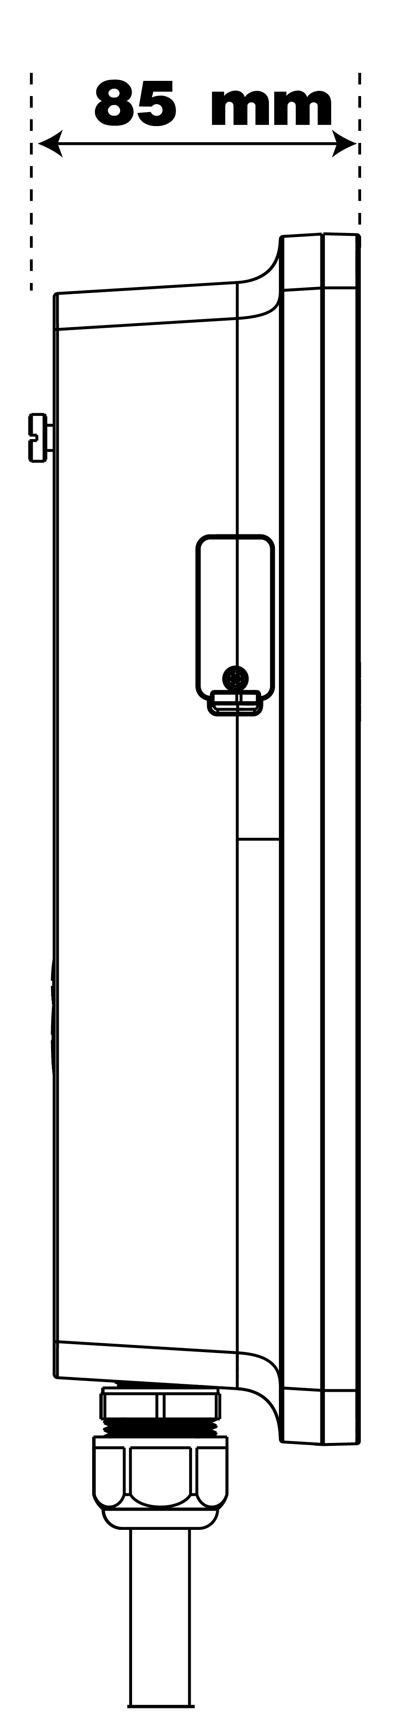 Modèle à câble

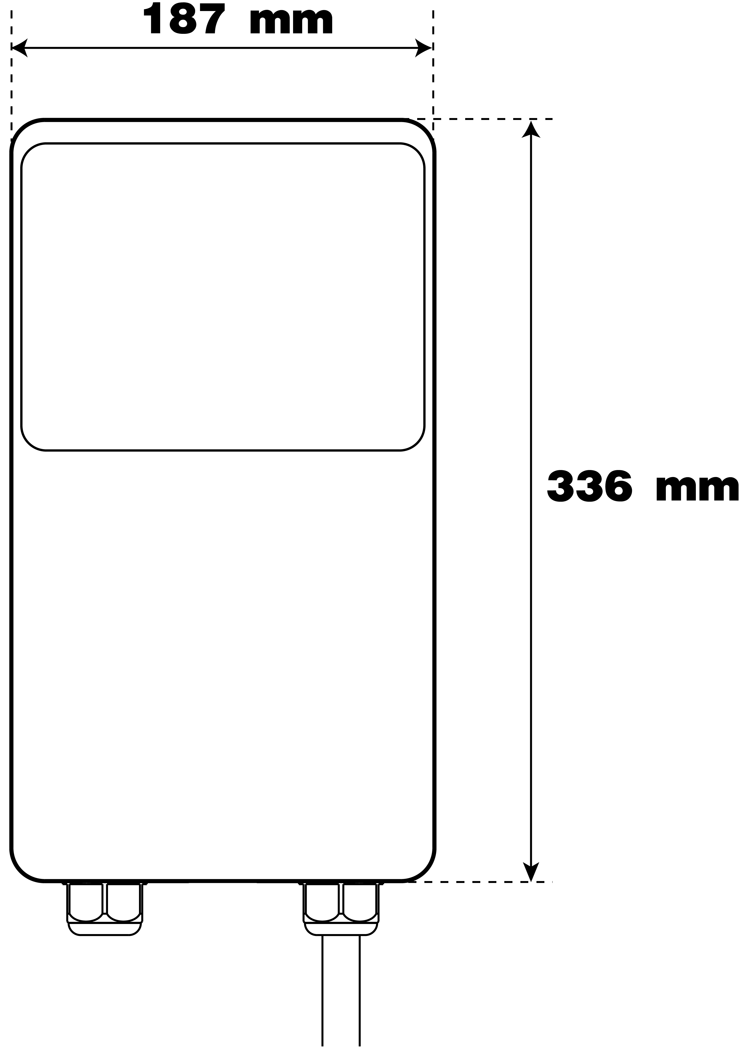

* + 1. Modèle à prise/obturateur

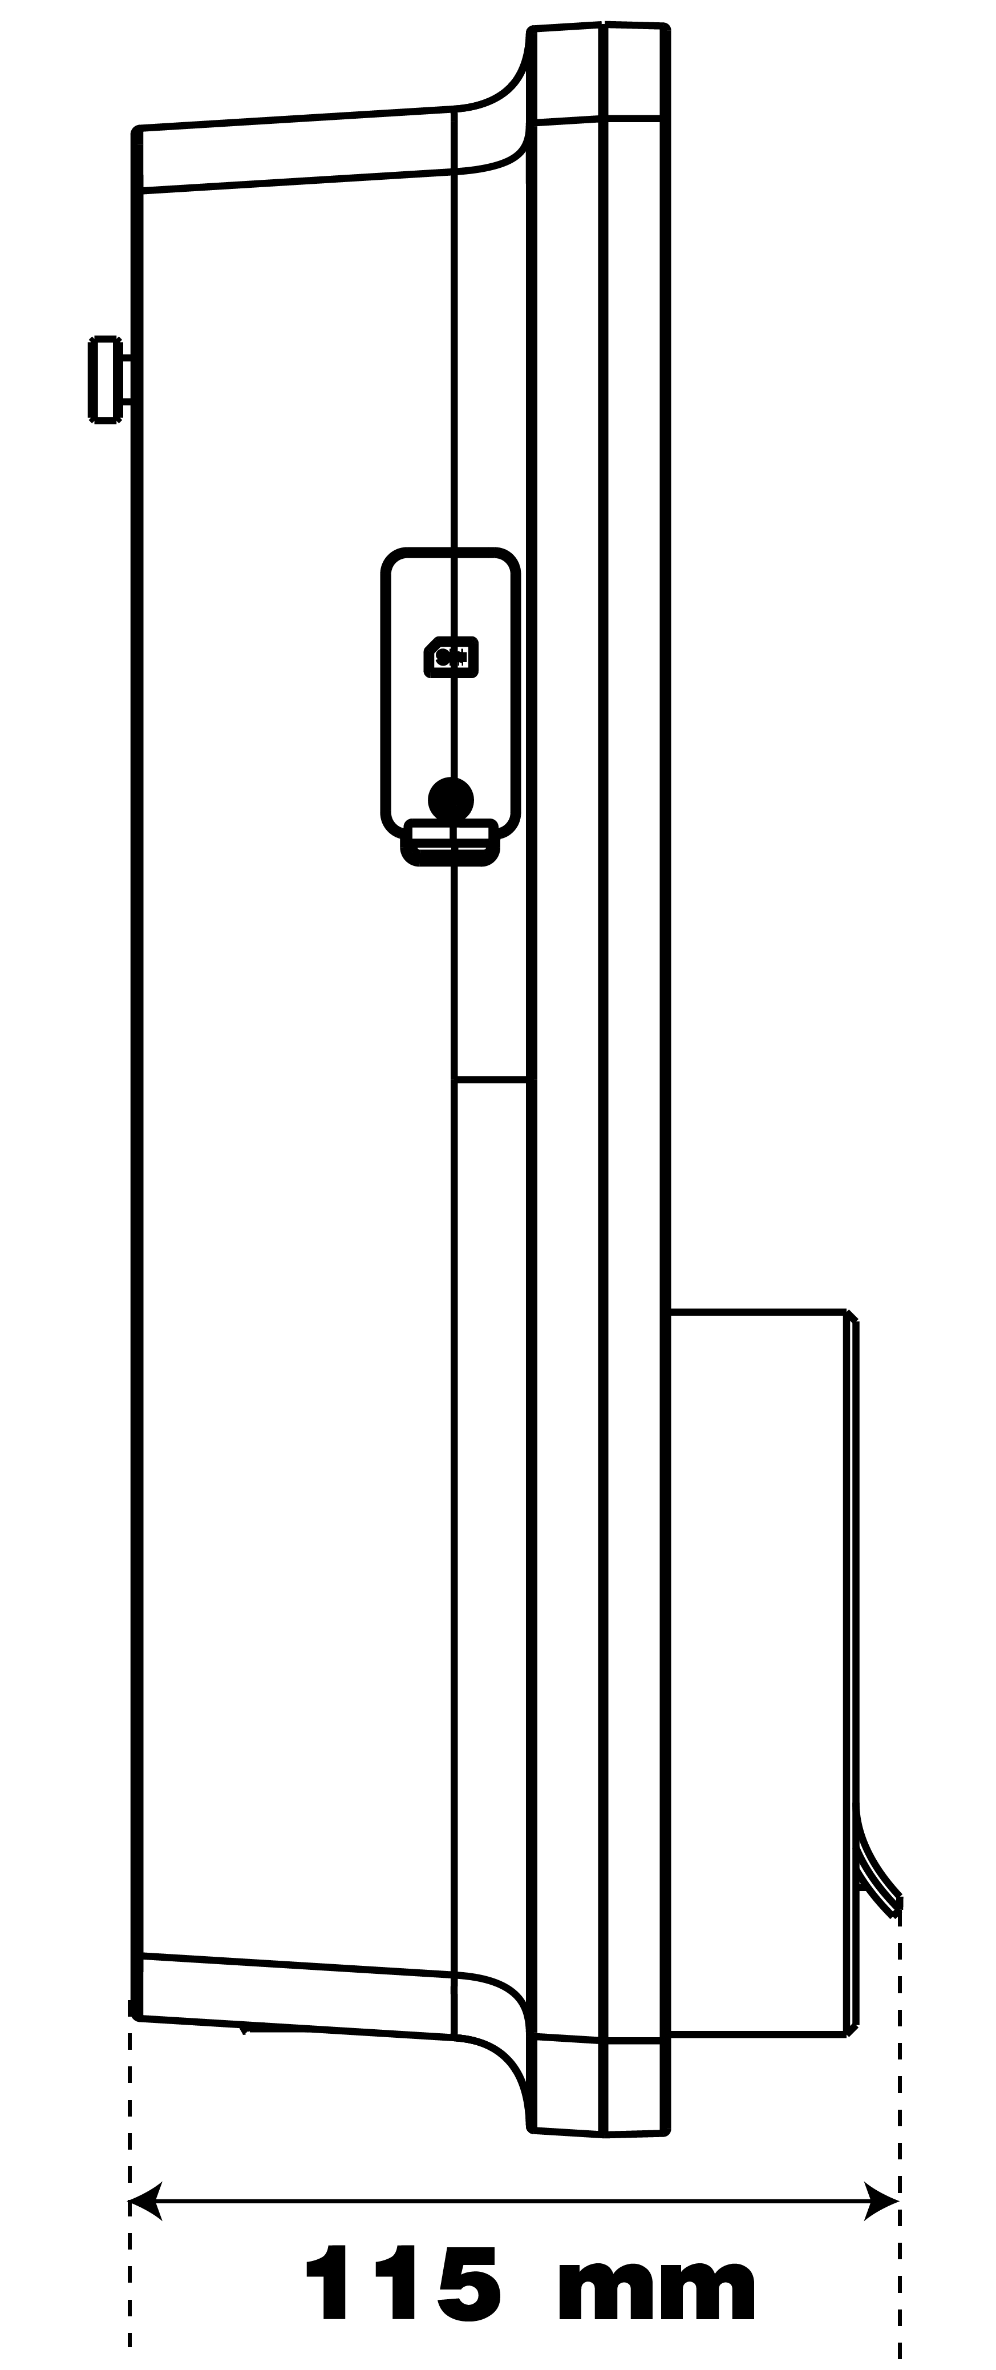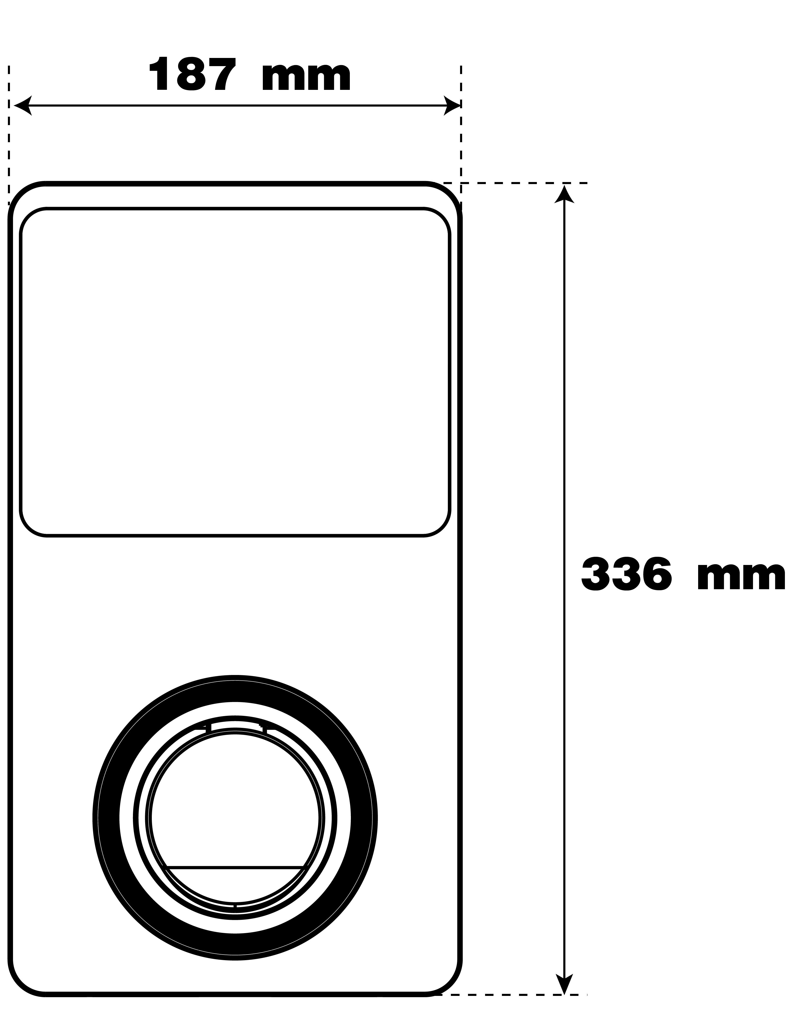

1. Informations de conformité

Le produit est conforme aux normes suivantes et/ou à d’autres documents normatifs:

EN 301 489-1 V2.2.3

EN 301 489-3 V2.1.1

EN 301 489-17 V3.2.4

EN 301 489-52 V2.1.1

EN 300 328 V2.2.2

EN 300 330 V2.1.1

EN 301 908-1 V13.1.1

EN 301 908-2 V13.1.1

EN 301 908 -13 V13.1.1

EN 301 511 V12.5.1

EN 50663

EN 50665

BS EN IEC 61851-1

EN IEC 61851-1

IEC 61851-21-2

EN IEC 61851-21-2

EN 50470-1

EN 50470-3

TR 25:2016 (ICS 43.120)

1. Annexe
   1. Liste des codes de défaut

Le tableau suivant contient les codes de défaut sur Autel Charge Cloud et leurs descriptions sur l’App Autel Charge ou sur l’écran du chargeur.

|  |  |
| --- | --- |
| **Codes de défaut** | **Descriptions** |
| 0 | Surtension du réseau |
| 1 | Sous-tension du réseau |
| 2 | Surfréquence du réseau |
| 3 | Sous-fréquence du réseau |
| 4 | Perte de phase |
| 5 | Connexion inverse fil phase/fil neutre |
| 6 | Défaut de mise à la terre |
| 7 | Arrêt anormal |
| 8 | Surchauffe |
| 9 | Courant de fuite |
| 10 | Tension CP anormale/mis à la terre |
| 11 | Contacteur anomal |
| 12 | Surintensité de sortie |
| 13 | Défaut S2 du véhicule |
| 14 | Défaut du circuit CP du véhicule |
| 15 | Signal PP déconnecté |
| 16 | Signal PP anormal |
| 17 | Défaut de verrouillage électronique |
| 18 | Défaut PME |
| 19 | Déconnexion du relais par PME échouée |
| 20 | Erreur de communication avec le panneau de commande |
| 21 | Compteur électrique anormal |
| 22 | Erreur de données |
| 23 | Courant de fuite (CA) |
| 24 | Défaut de déclenchement |
| 25 | Défaut d’autotest du capteur |
| 26 | Défaut de terre de sortie |
| 27 | Défaut d’autotest de mise à la terre |
| 28 | Défaut de microélectronique |



**www.autelenergy.com**